**پیام صریح مردم آزاده ایران: «جمهوری اسلامی نابود باید گردد»**

**«سلیمانی قاتله، رهبرش هم ظالمه/جاهله»!**

**بهرام رحمانی**

[**bahran.rehmani@gmail.com**](mailto:bahran.rehmani@gmail.com)

**بامداد چهارشنبه، ۱۸ دی، ساعتی پس از حمله موشکی سپاه به پایگاه نظامی آمریکا در عراق، پرواز شماره ۷۵۲ هواپیمایی اوکراین از مقصد تهران، دقایقی پس از برخاستن، سقوط کرد و همه ۱۷۶ سرنشین آن، از جمله ۱۴۶ ایرانی، کشته شدند.**

**گفته می شود هواپیما قبل از قبل پرواز مورد بازرسی قرار گرفته و چهار نفر از مسافران را پیاده کرده اند. اما چرا این چهار نفر را پیاده کرده اند و هویت آن ها چیست هیچ خبری منتشر نشده است.**

**از شامگاه چهارشنبه نخستین احتمالات مبنی بر شلیک موشک پدافندی به هواپیما منتشر شد و رفته ‌رفته، با اعلام نظر برخی مقامات و نهادهای سایر کشورها، این احتمال بیش تر قوت گرفت.**

**در مقابل، مقامات حکومت اسلامی به مدت سه روز به انکار شدید این احتمالات برخاستند و آن را «جنگ روانی و رسانه‌ ای دشمن» قلمداد کردند، تا بامدادِ ۲۱ دی که فرمانده هوافضای سپاه پاسداران مسئولیت شلیک موشک به این هواپیما را بر عهده گرفت.**

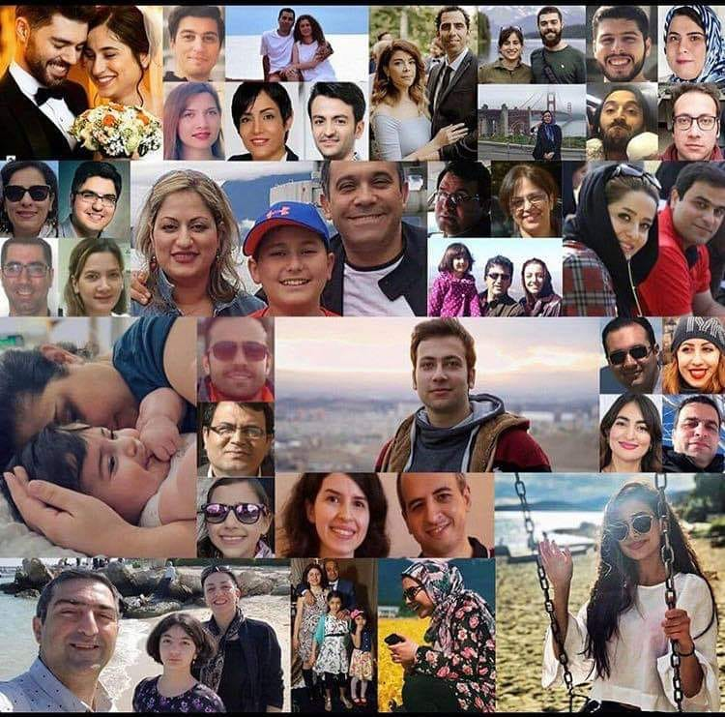

**ستاد مشترک نیروهای مسلح حکومت اسلامی ناگزیر به اعتراف شده و اعلام کرد هواپیمای مسافربری اوکراینی بر اثر اصابت موشک ضدهوایی سرنگون شده است.**

**ساعتی پس از انتشار اطلاعیه ستاد کل نیروهای مسلح حکومت اسلامی مبنی بر پذیرش مسئولیت سقوط هواپیمای اوکراینی در تهران، خبرگزاری فارس وابسته به سپاه پاسداران، روز شنبه ۲۱ دی، ادعا کرد که علی خامنه‌ ای ظهر جمعه، یعنی بیش از ۴۸ ساعت پس از سقوط از «خطای فاجعه‌ بار صورت‌ گرفته» مطلع شده است.**

**این خبرگزاری نزدیک به سپاه در ادامه می ‌نویسد که رهبر حکومت اسلامی «به محض اطلاع» دستور تشکیل «فوری جلسه شورای عالی امنیت ملی» را صادر کرده است. به گفته خبرگزاری فارس، حسن روحانی، رییس جمهور، نیز هم زمان با آیت ‌الله خامنه ‌ای از علت سقوط هواپیما باخبر شده است. ادعایی که برای هیچ کس پذیرفتی نیست!**

**اما خامنه ای سردسته حکومت دروغ و ریا، مافیایی و تبه کار، نه برای جان باختن ١٧٦ انسان عزای عمومی اعلام کرد و نه عذرخواهی کرد! البته اصل ماجرا، تنها دروغ گفتن نبود، بلکه یک پنهان کار آشکار بود که همه دلایل آن هنوز هم روشن نیست.**

**از آن جایی که فرماندهی کل قوای نظامی و انتظامی ایران بر عهده علی خامنه ‌ای است هیچ کس نباید بپذیرد که چند مامور به عنوان عامل این جنایت معرفی شود چرا که مسئول اصلی این جنایت، شخص خامنه ای است!**

**فرمانده نیروی هوا فضای سپاه پاسداران که چند روز پیش ادعا کرده بود موشک های او توانسته است پایگاه نظامی آمریکا در عراق را ماهرانه نابود کند، اکنون اعتراف می کند که مسئولان تحت فرمان او بودند که نتوانستند یک هواپیمای مسافری را از جنگنده های آمریکایی تشخیص دهند و دستور شلیک موشک را به سوی هواپیمای مسافری صادر کردند.**

**پاسدار حاجی‌ زاده در نشست خبری که پیرو اعلام ستاد کل نیروهای مسلح برگزار شد، اظهار کرد: بعد از شنیدن این خبر در غرب کشور پس از اجرای عملیات نظامی علیه پایگاه های آمریکایی و زمانی که اطمینان پیدا کردم که این اتفاق افتاده آرزوی مرگ کردم.**

**جواد ظریف وزیر خارجه حکومت اسلامی، پیش تر گفته بود که حمله موشکی به پایگاه آمریکا را پیشاپیش به حکومت و نظامیان عراقی و از طریق آن ها به آمریکا خبر داده ‌اند این در حالی است که هیچ‌ گونه پیش ‌آگهی و دستور توقف برای پروازهای مسافری را اعلام نکردند.**

**در واقع حکومت اسلامی، انتقام هلاکت سردسته ترویست هایشان قاسم سلیمانی را نه از آمریکا، بلکه از مردم ایران گرفت و با کشتار ۱۷۶ نفر از انسان ‌های بی ‌گناه با آگاه کردن نظامیان آمریکایی در عراق، اقدام تلافی جویانه و مرگ ‌بار خود را بر سر مسافران هواپیمای مسافری که اکثر آن ها ایرانی بودند، گرفتند.**

**در عرض کم تر از ده روز، جهان شاهد جنایت کاری و دروغ گویی سران و مقامات ریز و درشت حکومت اسلامی از خامنه ‌ای تا روحانی، از رییس مجلس تا رییس قوه قضاییه، از مشارو روحانی تا فرمانده سپاه جهل و جنایت و کشتار بود و حالا کم تر شهروند ایران و مقام جهانی هست، که حکومت اسلامی را حکومت شارلاتان ها، حقه بازها، دروغگوها، بی شرم ها و جانیان نشناسد.**

**سرنگون کردن هواپیمای مسافربری اوکراین، که منجر به قتل ۱۷۶ مسافر که تعداد هفتاد مرد و هشتاد و یک زن و پانزده کودک، توسط سپاه پاسداران صورت گرفت، یک جنایت علیه بشریت است. عوامل حکومتی، از همان لحظات نخست ساقط کردن این هواپیما و کشتار بی گناهان را پنهان کردند و در حقیقت می‌ خواستند، کتمان بکنند و مدعی شدند، که هواپیما به دلیل نقص فنی سقوط کرده است. حتی حسالم الدین آشنا که یک عنصر اطلاعاتی منفور است و در ماجرای قتل های زنجیره ای نیز دست داشت روزنامه نگاران ایرانی خارج کشور را تهدید کرد که درباره علل سقوط این هواپیما چیزی ننویسند و «ایران ستیزی» نکنند!**

**در دنیای پیشرفته و مدرن امروز، دیگر نمی‌ توان، دروغ به جامعه تحویل داد و با شارلاتانیسم بی شرمانه آز نوع آیت الهی، کشتار مردم بی گناه و بی دفاع، به ویژه جوانان ایرانی، که با صدها آرزو دنبال تحصیل و دانش اندوزی بودند را کتمان کرد.**

**از لحظه نخست سقوط هواپیما، خامنه‌ای و روحانی و فرماندهان سپاه می‌ دانستند که این پاسداران بودند که این هواپیما را ساقط کردند اما قصد داشتند، به هر شکلی این جنایت خود را بپوشانند و براین اساس، طبق روال همیشگی حکومت، یک مشت دروغ به مردم ایران و جهان تحویل دادند.**

**در این رابطه سخنگوی ظریف، این جنایت را فضا سازی و جو سازی غربی ها خواند اما حالا معلوم شد که این ماهیت حکومت امام زمانی و الهی است که هم می ‌کشد و هم انکار می ‌کند.**

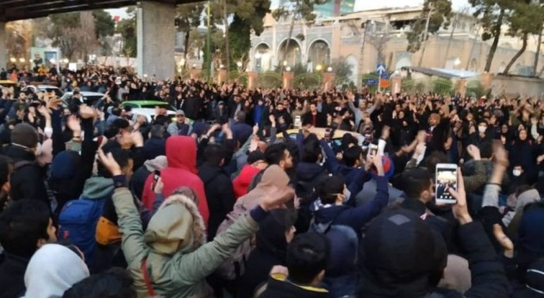[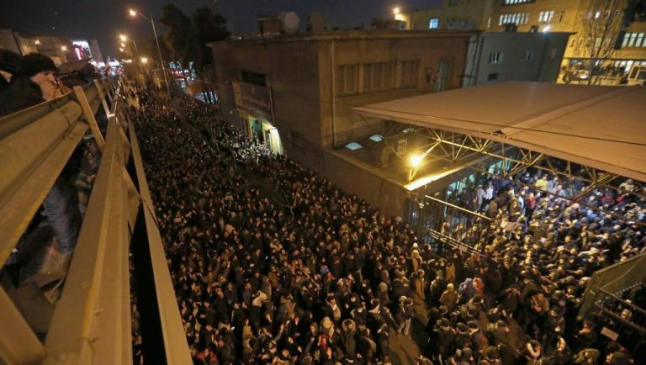](http://rowzane.com/ca/article=178406)

**اما مردم آگاهند از این رو، روز شنبه ۲۱ دی‌ماه -۱۱ ژانویه، ساعاتی پس از اعتراف مسئولان و مقام‌ های سیاسی و نظامی حکومت ترور و وحشت و دروغ اسلامی، به هدف قرار دادن هواپیمای مسافربری اوکراین در آسمان جنوب تهران، اعتراض‌ های خودجوش در داخل و مقابل دانشگاه تهران و دانشگاه امیرکبیر شکل گرفت و معترضان علیه «دروغ ‌گویی» و «پنهان کاری» و هم چنین شعارهای رادیکال سیاسی علیه حکومت مسئولان حکومت به ویژه علیه خامنه ای و سپاه و قاسم سلیمانی سر دادند. امروز نیز برای وسمین روز متوالی اعتراض ها در برخی دانشگاه های کشور و تهران ادامه دارد.**

**هنوز نمایش گرداندن جنازه تروریست معروف قاسم سلیمانی، تمام نشده بود که سپاه با هدف انتقام جویی چند موشک را به بیابان های عراق شلیک کرد و هم زمان خامنه ای و روحانی و سران ریز و درشت سیاسی و نظامی حکومتی و رسانه هایشان، ادعا کردند که پایگاه های آمریکایی هدف قرار داده و حدود ٨٠ آمریکایی را کشته اند و بدینوسیله انتقام قاسم سلیمانی را از آمریکایی ها گرفته اند. دست کم دولت دانمارک و دولت عراق اعلام کرده اند که حکومت اسلامی، این اقدام خود را چند ساعت پیش به آن ها خبر داد بود و نیروهای آمریکایی نیز آماده بودند. سرانجام کوه موش زایید و ترامپ اعلام کرد که حتی یک آمریکایی نیز آسیب ندیده است.**

**این موشک ها بین حدودا ساعات ١٣ تا ١٤ نیمه شب به سوی عراق شلیک شدند اما ساعت شش صبح هواپیمای بوئینگ اوکراینی از فرود گاه خمینی تهران به سوی اوکراین در حرکت بود که حدود چهار دقیقه پس از پرواز، با شلیک یک موشک شش متری سرنگون شد و همه ١٧٦ مسافر و خدمه آن جان باختند.**

**سه روز همه سران و مقامات حکومت اسلامی، همواره پافشاری کردند که این هواپیما به دلیل نقص فنی سرنگون شده است در حالی که همه شان می دانستند آن را با موشک ساقط کرده اند.**

**\*\*\***

**به این ترتیب، حکومت اسلامی ایران، به معنای واقعی حکومت مرگ و نیستی و ویران گری است. در کم تر از یک هفته: ۷۸ کشته در کرمان؛ ۲۰ کشته در سقوط اتوبوس به دره؛ جان باختن ۱۶۷ مسافر و ۹ خدمه در اثر شلیک موشک به هواپیما؛ جان ‌باختگان ۵۶ نفر و مصدوم شدن حدود ٣٠٠ نفر در نمایش خاکسپاری سلیمانی در کرمان.**

**و ٣٠ میلیون دلار موشک به بیابان ‌های عراق؛ ۲۰۰ میلیون یورو به سپاه قدس. صدها میلیارد تومان هزینه مراسم تشییع جنازه و خسارت تعطیل کردن کشور. ۴۶ روستای کرمان در محاصر سیلاب و برف و هم چنین در بلوچستان؛ یک میلیارد دلار خسارت به هواپیمایی اوکراین بابت خسارت های جانی و مالی که باید به زودی با محکومیت ایران باید پرداخت شود.**

**احمدعلی موهبتی، استاندار سیستان و بلوچستان اعلام کرد در پی سرریز شدن دو سد بزرگ «پیشین» و «زیردان» در منطقه دشتیاری و باهوکلات، در مجموع حدود ۳۵۰ تا ۴۰۰ روستای در محاصره سیل هستند. موهبتی افزود: «در منطقه کنارک و زرآباد خسارت‌ های زیادی وارد شده و ارتباط زمینی قطع است و در برخی قسمت ‌ها پل‌ها خراب و ارتباطات جاده‌ ای نیز قطع شده  و تاکنون کمک رسانی با قایق‌ انجام می ‌شده است.»**

**خبرگزاری ایرنا به نقل از موهبتی نوشت در پی بارش باران و جاری شدن سیلاب در جنوب سیستان و بلوچستان تنها از دو سد نام برده حدود ۳۵۰ میلیون مترمکعب آب در ثانیه سرریز کرده است. استاندار سیستان و بلوچستان میزان تلفات جانی را به یک نفر محدود دانست.**

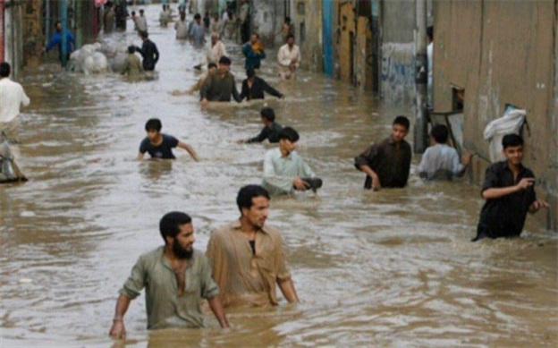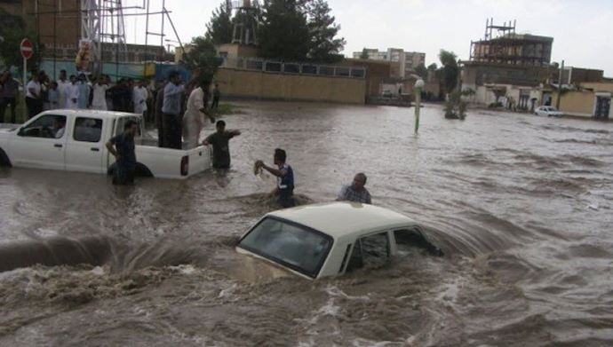

**بی ‌پناهی آوارگان سیلاب؛ ۸۰۰ روستا در کرمان و سیستان و بلوچستان در محاصره سیل سیلاب‌ های اخیر پهنه وسیع سیستان و بلوچستان را به شدت تحت تاثیر قرار داده است. مدیرکل دفتر مدیریت بحران این استان گفت: راه ارتباط ۵۰۰ روستای استان از روز شنبه براثر سیلاب بسته شده است.**

**هم چنین در جریان سیلاب اخیر، بیش ‌از ۲۰ هزار واحد مسکونی در سیستان و بلوچستان دچار خسارت ۲۰ تا ۱۰۰ درصد شد. به نوشته روزنامه دولتی ایران، بسته شدن ۲۶ راه ارتباطی، قطع شدن برق ۱۳۰ روستا در مناطق مرکزی و جنوبی سیستان و بلوچستان، از مدار خارج شدن شبکه توزیع آب آشامیدنی ۱۰۰ روستا، آسیب شدید به بخش کشاورزی از جمله باغ‌ های موز و مزارع در شهرستان‌های کنارک، چابهار و دلگان و قطع شبکه ارتباط تلفن در شهرستان‌های نیکشهر، فنوج، بخش‌هایی از دلگان، سرباز، کنارک و قصرقند از جمله خسارت‌های سیل ۲ روز اخیر در استان بوده است. هم چنین در جریان سیلاب اخیر بیش ‌از ۲۰ هزار واحد مسکونی در سیستان و بلوچستان دچار خسارت ۲۰ تا ۱۰۰ درصد شد.**

**از سوی دیگر، «مجید سعیدی»، مدیرکل مدیریت بحران استانداری کرمان نیز گفت: با ورود سامانه بارشی از اواخر پنجشنبه هفته گذشته در بخش ‌های شمالی استان بارش برف و در بخش‌ های جنوبی باران داشته ‌ایم که کم سابقه بوده است. براثر همین بارش‌ ها، تعدادی از رودخانه‌ ها به ویژه در مناطق جنوبی استان طغیان کرد و باعث شد راه ارتباطی ۳۶۳ روستا با مرکز شهر قطع شود. البته با تلاش‌ های انجام شده تاکنون راه ارتباطی ۲۴۹ روستا باز شده، اما راه دسترسی ۱۱۴ روستا که اغلب در مناطق سخت گذر قرار دارد، هنوز قطع است.**

**رییس کل بانک مرکزی حکومت اسلامی گفته است: به مردم اطمینان می‌ دهیم که شرایط اقتصادی کشور نه تنها بد نیست، بلکه با شیوه‌ های بهتری که برای تامین ارز و فروش نفت یافته ‌ایم وضعیت بسیار خوبی داریم.**

**در حالی که روحانی چند روز پیش گفته بود: تحریم‌ ها باعث کاهش ٢٠٠ میلیارد دلار از درآمد جمهوری اسلامی شده است.**

**حکومت اسلامی ایران، حکومت دروغ و تزویر و ریا است: سخنگوی دولت، مشاور رییس جمهور، مسئولان هواپیمایی و بسیاری محافل اصول گرا به خصوص رسانه‌ های آن ها، قاطعانه و با اطمینان خاطر کامل، بحث شلیک موشک را «دروغ بزرگ» و «جنگ روانی آمریکا» و «دروغی بزرگ» اعلام کردند، در حالی که همه این جانیان از اصل ماجرا با خبر بودند؟ گفتند رهبر از این ماجرا خبر نداشت! رهبری که در مسایل ریز و درشت دخالت می کند چگونه خبر نداشت شبی که همه سران و مقامات و نیروهایشان در حال آماده باش بودند تا نتایج موشک پراکنی خود به عراق بدانند اما هم زمان در بغل گوش خود، از شلیک موشک به هواپیمای مسافربری و کشتن همه مسافران بی خبر مانده بود؟**

**فشار افکار عمومی داخل و خارج و انکارناپذیری، سرانجام حکومتی ها را وادار به اعتراض کرد. آن ها سه روز مردم دنیا و خانواده‌ های داغ دار را سر کار گذاشتند، راست و راست در چشم مردم دروغ گفتند، خبرهای فریب کارانه منشتر کردند و ... تا بالاخره با توجه به فشار افکار عمومی، شبکه‌های اجتماعی و این که پای فشار و داده‌های شهروندان و دولت‌ های کشورهای دیگر در میان بود مجبور به اعتراف شدند.**

**اکنون مجری ‌های تلویزیون حکومت اسلامی ایران، رو به دوربین یا در شبکه های اجتماعی می گویند که بعد از صدور این بیانیه به هر مسئولی زنگ می‌ زنیم که بیاید و در باره ماجرا و مسئولیت‌ ها و عواقب قضیه توضیحات بیش ‌تری بدهند، کسی را پیدا نمی ‌کنیم! این همان تلویزیونی است که در آن اعتراف و شکنجه شهروندان را پخش می‌ کنند و شب و روز تا کنون مسئولان در آن حی و حاضر بوده‌ اند تا دروغ بگویند و ...**

**فراموش نکنیم که در ماجرای قتل‌ های عمدی زنجیره ‌ای هم زیر فشار افکارعمومی و فعل و انفعالات ناشی از این فشار در درون حکومت سرانجام حاکمیت مجبور شد بپذیرد که وزارت اطلاعات شان را نویسندگان و فعالین سیاسی ترور کرده اند.**

**اما نه راجع به همان قتل ‌های زنجیره ‌ای مسئولیت جدی به عهده گرفت، نه در باره حادثه قطار نیشابور، نه در باره قتل زهرا کاظمی، نه سیل پارسال شیراز، نه آلودگی هوای شهرها، نه سقوط مکرر هواپیماها، نه اعلام تعداد مجروحان و بازداشت ‌شدگان آبان ماه، نه... و نه به طریق اولی در باره سیاست‌‌ های کلان منطقه ‌ای و بین ‌المللی و داخلی خود.**

**با اعتراف سران و مقامات حکومت به جنایت هولناک سرنگونی هواپیمای اوکراینی، بار دیگر خشم و نفرت علیه جانیان حاکم سراسر کشور به ویژه دانشگاه ها را فرا گرفته است. معترضین شعارهایی هم چون «جمهوری اسلامی نابود باید گردد»؛ «مرگ بر خامنه ‌ای»؛ «خامنه ای استعفا استعفا»؛ «سلیمانی قاتله، رهبرش هم خائنه/قاتله/ظالمه/جاهله»؛ «فرمانده کل قوا استعفا استعفا»؛ «دیکتاتور سپاهی، داعش ما شمایی»؛ «مرگ بر دروغگو»؛ «خامنه ای قاتله ولایتش باطله»؛ «سپاه جنایت می کنه  رهبر حمایت می کنه»؛ «دانشجو بیدار است از سیدعلی بیزار است»؛ «جمهوری اسلامی، نمی‌ خوایم، نمی ‌خوایم»؛ «دشمن ما همین‌ جاست، دروغ می ‌گن آمریکاست»، «ما منتظر استعفا هستیم»؛ «مرگ بر این ولایت»؛ «اصلاح طلب اصول گرا دیگه تمومه ماجرا»؛ «غلط کردی خطا کردی»؛ «حکومت سپاهی نمی خوایم نمی خوایم»؛ «ننگ ما ننگ ما رهبر الدنگ ما»؛ «مرگ بر این ولایت این همه سال جنایت»؛ «مرگ بر ستم گر چه شاه باشد چه رهبر»؛ «خامنه ای حیا کن، مملکتو رها کن»؛ «بترسید بترسید ما همه با هم هستیم»؛ «سلیمانی قاتله، رهبرش هم جاهله»؛ «این‌همه سال جنایت مرگ بر این ولایت»؛ «بی‌شرف، بی‌شرف»؛ «این‌همه سال جنایت، مرگ بر این ولایت»؛ «سید علی ببخشید، دیگه باید بلند شید»؛ «استعفا کافی نیست، محاکمه لازم است»؛ «کشته ندادیم که سازش کنیم رهبر قاتل رو ستایش کنیم»؛ «مزدور برو گم شو مزدور برو گم شو»؛ «مرگ بر ستم گر چه شاه باشه چه رهبر»؛ «توپ، تانک، فشفشه، آخوند بره گم بشه»؛ «نخبه ها را کشتند به جاش آخوند گذاشتن»؛ «کارگر دانشجو، اتحاد اتحاد»؛ «این ماه /ماه ِآخره سید علی / وقت رفتنه»؛ «خطاب مردم به سرکوبگران مسلح: مزدور برو گم شو/ مزدور برو گم شو»؛ و...**

**در خیزش آبان ماه حدود ١٥٠٠ نفر از عزیزان مردم توسط انواع و اقسام آدم کش حکومت، کشتار شدند؛ هزاران نفر زخمی و یا دستگیر و زندانی شدند.**

**قاسم سلیمانی فرمانده سپاه جهل و جنایت و ترور و فساد و مافیایی بود. او خودش یک تروریست و جنایت کار جنگی است.**

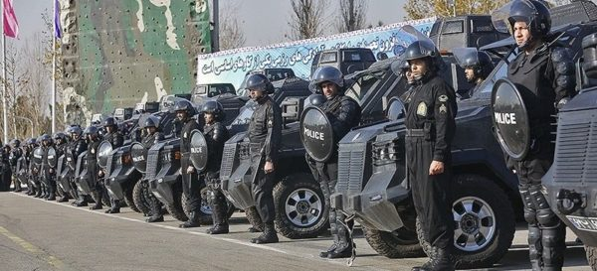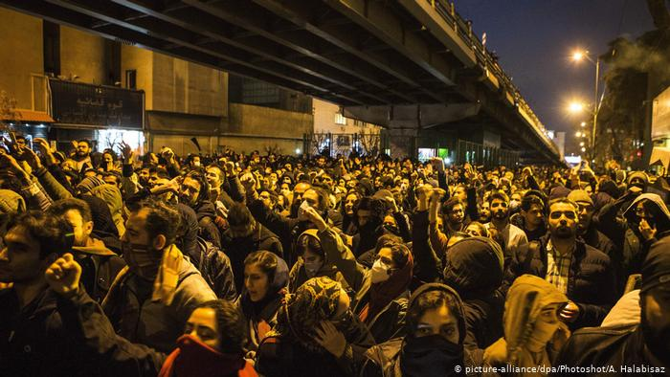

**پس از کشتار آبان ماه، شکاف بین جناح های حکومت اسلامی و نهادهای مختلف ماشین کشتار این حکومت از جمله مجلس وحوش اسلامی، اختلافات بالا گرفته است. محمود صادقی یکی از انمایندگان این مجلس، در مصاحبه با سایت «امتداد» که روز دوشنبه ۲۵ آذرماه منتشر شده، در خصوص این نشست گفته است: «در همین جلسه، یکی از نمایندگان شهرستان‌ ها اعلام کرد که دو نفر در حوزه انتخابیه من (محدوده کرج و شهر قدس) با اصابت گلوله به مغزشان جان باخته ‌اند و از رحمانی فضلی سئوال کرد که آیا امکان تیراندازی، دست کم به پا یا کمر به پایین وجود نداشته که چنین شلیک‌ هایی انجام شده است؟ وزیر کشور هم در پاسخ عنوان کرد که خب! شلیک به پا هم انجام شده بوده است.»**

**این نماینده مجلس می ‌گوید که پاسخ وزیر کشور ایران باعث «شگفت ‌زدگی» نمایندگان شد.**

**محمود صادقی در ادامه، درباره کشتارهای آبان ماه، چنین اقرار کرده است: «نمایندگان متعجب از این که آقای وزیر، با بی ‌خیالی چنین مسئله ‌ای را عنوان کرده است. آیا چنین پاسخی، توجیه اقناعی خواهد بود؟ این ‌طور گفته می ‌شود که ما این ناآرامی را، ظرف ۴۸ ساعت جمع کردیم، مسئله من این بود که آیا جمع کردن به این معنی که این مقدار تیراندازی صورت گرفته و این همه جان باخته برجای بگذارد، هنر است؟»**

**محمود صادقی که یکی از نمایندگان امضاء کننده طرح استیضاح وزیر کشور است در این خصوص گفته است: «جدا از اصل تصمیم نابهنگام افزایش قیمت بنزین که نیازمند پاسخ گویی سایر نهادها بوده، با توجه به مسئولیت مستقیم رحمانی فضلی در شورای امنیت کشور و نحوه مدیریت این موضوع در حوزه اختیارات وزارت کشور، باید شاهد پاسخ گویی در این زمینه باشیم.»**

**اما علی مطهری، نماینده دیگر مجلس، پیش از این گفته است که استیضاح وزیر کشور در صورت مخالفت نکردن رهبر جمهوری اسلامی اجرا خواهد شد. رهبری که فرهان هایش بالاتر از هر قانون و نهاد حکومت اسلامی، حتی قانون اساسی آن است. بنابراین، بحث از قانون و قوه مقننه و مجریه و قضاییه، اصطلاحات رایجی است که در دولت ها به کار برده می شود اما در حکومت اسلامی ایران، این ها تنها بزک کنننده چهره هیولایی و کریه رهبرشان هستند. در این حکومت از رهبر و رییس جمهور گرفته تا فرماندار، همه آدم کش هستند و در راس همه آدم کشان، متجاوزان، دزدان و تبه کاران حکومتی، تنها فرمان ها و فتواهای اسلامی «رهبر» است که مانند آیه های قرآن شان بدون کم ترین شبهه و سئوالی، باید اجرا گردد!**

**صادقی، همان نماینده ای است که روز ۲۶ آبان ‌ماه اعلام کرده بود که از نمایندگی مجلس استعفا خواهد داد. او روز یک شنبه گذشته، گفته بود: «آیین ‌نامه اجازه استعفا به نماینده داده است. بنده بعد از اعلام تصمیم ناگهانی مصوبه سران قوا مبنی بر افزایش قیمت بنزین دیدم که نظر نمایندگان گرفته نشده است و سران قوا راسا تصمیم گرفتند.»**

**با این حال علی لاریجانی، رییس مجلس، در پاسخ به اظهارات صادقی اعلام کرد که استعفای او را ندیده و نمی‌ داند که آیا به هیات رییسه رسیده است.**

**صادقی در ارتباط با ثبت نام دوباره در انتخابات مجلس گفت: «بنا بر وظیفه انقلابی، شرعی و میهنی با مشورت، استخاره و تفال به قرآن تصمیم گرفتم تا در انتخابات ثبت نام کنم.»**

**پیش از این علی ادیانی، نماینده قائمشهر، اظهار کرده بود که برخی نمایندگان که در اعتراض به بحث گران شدن قیمت بنزین استعفا داده اند، زودتر از همه در انتخابات مجلس ثبت نام کردند.**

**می بینیم که اگر عنصری در حکومت اسلامی از جمله برخی نمایندگان مجلس مانند صادقی، مطهری و...، در جایی انتقادی را به یک گوشه حکومت شان مطرح می کنند در واقع یا در دعواهای جناحی مطرح می کنند و یا بازار گرمی برای حکومت شان با هدف انحراف افکار عمومی جامعه از اعمال جنایت کارانه حکومت شان است!**

**انتخاب مجلس شورای اسلامی، آن هم پس از کشتار شهروندان حق طلب در آبان ماه، طبیعی است که از سوی شهروندان بایکوت گردد و نام شان به صندوق آدم کشان ریخته نشود!**

**همین چند روز پیش، هفته نامه «صبح صادق» به نقل از آخوند عبدالله حاجی صادقی نماینده ولی فقیه در سپاه، نوشت: «در نظام ولایی رییس ‌جمهور، رییس مجلس، رییس قوه قضاییه و… حق سیاست ‌گذاری و نظریه ‌پردازی ندارد، نظریه ‌پرداز و سیاست ‌گذار خداست و در بعد زمینی آن ولایت است؛ این عزیزان مجری هستند. باید ولایت مداری را درست برای مردم تبیین کنیم تا بتوانند نماینده در تراز را انتخاب کنند.»**

**او، می افزاید: «ولایت ‌مداری یعنی چه؟ ولایت ‌مداری یعنی اگر پذیرفتیم این ولی خداست، باور کنیم که از خود حکمی نمی ‌دهد و ولی خدا، مجری حکم الله است ‌ـ در اسلام به تعبیر امام خمینی فقط قانون خدا حکم می ‌کند‌ـ»**

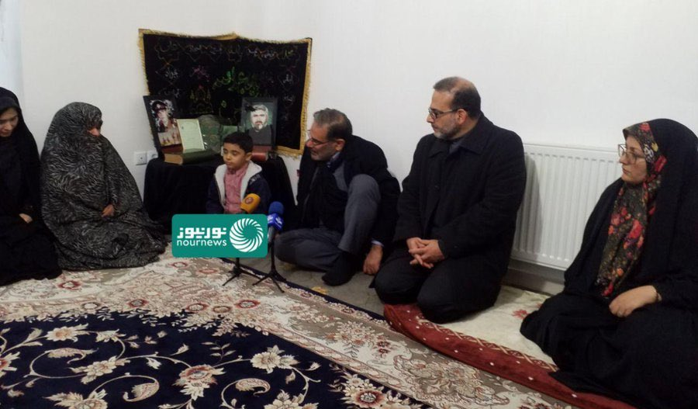[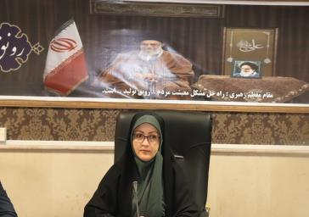](https://qods.ostan-th.ir/uploads/12/ArchivePicture/5852.jpg)

**قلعه حسن‌ خان در جنوب غربی تهران، از کانون های اعتراضات اخیر بود. فرماندار این شهرستان می‌ گوید نیروی انتظامی فرمان تیراندازی نداشت اما او دستور داد هرکس را که وارد فرمانداری شد بزنند. لیلا واثقی از سپاه هم تقدیر کرده است. در حالی که برخی رسانه ها خبرهایی را از احتمال بازداشت او اعلام کرده بودند اما وزیر کشور در تلویزیون از او تقدیر کرد.**

**هم چنین واثقی، همراه شمخانی به دیدار خانواده های جان باختگان رفت پیام روشنی داشت. پیام این بود که هر کس در حکومت اسلامی، فرمان آدم کشی بیش تری صادر کند تشویق می شود و ارتقا مقام می یابد. این هم از خصلت ها و ویژه گی های مهم و اصلی حکومت های مستبد و دیکتاتوری است.**

**شمخانی، در دیدار با چند خانواده جان باختگان، یعنی دیدار قاتلان با خانواده مقتولان، حتی خانم فرمانداری که رسما به رسانه ها گفته است من دستور شلیک به معترضن را داده ام با خودش برده است اما با این وجود، بی شرمانه ادعا می کند کشته شدگان با سلاح های «غیرسازمانی» کشته شده اند؟!**

**در چنین وضعیتی، هیچ فرد و جمعی کس نمی تواند پیش گویی کند که در این شرائط موجود، نفرت عمومی و فزاینده از حکومت جهل و جنایت و ترور اسلامی ایران، در حال اوج گیری است چگونه و چه موقع این حکومت زمین گیر خواهد شد. اما تمام شواهد، نشان می دهد که این حکومت به لحاط اقتصادی در معرض ورشکستگی و فروپاشی قرار دارد و به لحاظ سیاسی، کم ترین پایگاهی هم که در میان بخشی از اقشار جامعه داشت پس از این که اعتراض اخیر مردم به گراین بنزین را به وحشیانه ترین شکلی سرکوب کرد از دست داده است. طرفداران این حکومت، اقلیتی بیش نیست که عمدتا خانواده های حکومتیان و کسانی که منافع سرمایه داری خود را در حفظ این حکومت می دانند. حکومت اسلامی، هم چنین در عرصه دیپلماسی نیز منزوی شده و شاید تنها تکیه گاهش در جهان سرمایه داری دولت های روسیه و چین و چند دولت حاشیه ای است. در چنین شرایطی، در رابطه با تحولات آتی ایران، سناریوهای مختلفی را می توان پیش بینی کرد. اما در مجموع می توان دو سناریوی کلان، یکی در رابطه با نقش عامل خارجی و دومی در رابطه با تحولات داخلی کشور در نظر گرفت.**

**اعتراضات اخیر، با شکاف های طبقاتی و طبقه استثمار شده و طبقه استثمار کننده، رابطه مستقیمی داشت. مقامات مختلف حکومت اسلامی، اقرار کرده اند که صدها شهر و ۲۹ استان از ۳۱ استان ایران درگیر این اعتراضات بوده اند. اما همین مقامات و در راس همه خود خامنه ای و روحانی، تلاش می کنند افکار عمومی جامعه را از واقعیت ها و دلایل اصلی این اعتراض ها منحرف سازند و به دشمن خارجی و اپوزیسیون بورژوایی نسبت دهند و وقیحانه معترضین را «اشرار» بنامند. حتی خامنه ای تعریف از «مستضعفین» داده است. از سوی دیگر، خامنه ای شمخانی رییس شورای امنیتی ملی خود را به دیدار خانواده های جان باختگان فرستاده تا از آن ها دل جویی کند و برخی از آن ها را نیز «شهید» اعلام کنند و...**

**حکومت اسلامی ایران، به لحاظ سیاسی و حتی نظامی با گرایش های مختلفی مواجه است. به همین دلیل، این احتمال وجود دارد که حکومت اسلامی از درماندگی و استیصال دست به اقداماتی بزند که با عکس العمل نظامی قدرت های خارجی رو به رو گردد. اقداماتی نظیر حمله به پهباد آمریکایی بر فراز خلیج فارس، انفجار نفت کش ها، حمله به تاسیسات نفتی آرامکو در عربستان، حمله به منطقه سبز و منافع آمریکا در عراق، حمله به اسرائیل از طریق لبنان و حزب الله و یا از سوریه، اقداماتی علیه عربستان از طریق یمن و حوثی ها و...، شکی نیست که این سناریو برای جامعه ما همانند عراق، افغانستان، سوریه، لیبی، یمن و... بسیار فاجعه بار خواهد بود. به خصوص نیروهای هم چون مجاهدین خلق، سلطنت طلبان، هم چنین برخی سازمان های ناسیونالیست کردی، آذری، بلوچی، خوزستانی و...، آمادگی دارند که به پیاده نظام جنگ آمریکایی و سایر قدرت های خارجی تبدیل شوند. جنگی که به سرعت می توند مراکز نظامی، شبکه دفاعی و موشکی، فروگاه ها، مراکز فرماندهی، بنادر و بخش اعظم صنایع و زیرساخت های حساس را از طریق هوا، دریا و زمین با بمب افکن های رادار گریز، پهباد، موشک های دور برد، و ناوهای هواپیما بر، نابود کنند.**

**اما سناریو دوم، یعنی تحولات داخلی که به ویژه از دی ماه ١٣٩٦ آغاز شده و در ابان ماه ادامه یافت جام ما را کاملا دو قطبی کرده است: قطب حکومت و حامیانش و قطب مردم به خصوص جنبش کارگری جنبش زنان، جنبش دانشجویی، جنبش محیط زیست و جنبش های تحت ستم و حق طلب و برابری طلب مردم مناطق غیرفارس زبان ایران.**

**اکنون به نظر می رسد تحریم هایی که زیست و زندگی مردم را هدف قرار داده اکنون به دولت و ماشین جنگی دولتی نیز رسیده است. بخش عمده درآمدهای ایران که از منبع فروش نفت تامین می گردد اکنون با تحریم های آمریکا، فروش آن برای حکومت اسلامی بسیار سخت شده و هر روز مشتری هایش را از دست می دهد. بدهی دولت به بانک ها حساب و کتابی ندارد و مهم تر از همه اقتصاد مافیایی و رانتی نیز بحران اقتصادی را بیش از پیش تشدید کرده و هم چنان می کند. چرا که دزدی و فساد اقتصادی تمام سران و مقامات ریز و درشت و همه نهادهای اداری، نظامی و قضایی حکومت را فراگرفته است از این رو، هر چه بحران داخلی و خارجی حکومت شدیدتر می شود فرار و خروج سرمایه ها از کشور نیز فزونی می یابد. البته اگر مخارج جنگی های نیابتی و تروریسم حکومت اسلامی را نیز در نظر بگیریم با یک تابلو اقتصادی کاملا ورشکسته و به بن بست رسیده مواجه می شویم.**

**از نظر اقتصادی، ایران امروز بر اثر دزدی و فساد گسترده و سیستماتیک در تمام نهادهای حکومتی و اداری و شکست سیاست های نئو لیبرالی، ورشکسته شده است. تقریبا بین چهل تا پنجاه در صد اقتصاد، در اختیار نهادهای مذهبی و نظامی است که نه تنها مالیاتی نمی پردازند، بلکه هر سال بخشی از بودجه کشور نیز به این ها تعلق می گیرد. صنایع بزرگ کشور بر اثر سوء استفاده های مدیریت در حال نابود شدن هستند و یا تحت عنوان خصوصی سازی در اختیار اعیان و انصار حکومتی قرار داده شده اند تعطیل و یا با ظرفیت کم تر کار می کنند. دولت هنگام بالا بردن قیمت بنزین، اقرار کرده بود که ۶۰ میلیون نفر از مردم ایران نیاز به یارانه دارند.**

**اکنون سران و مقامات و نهادهای حکومت اسلامی، این قاتلان فرزند مردم و دزدان سرمایه های کشور، سخت به وحشت افتاده اند. برلی مثال، «عبدالله گنجی» مدیر مسئول روزنامه جوان، نزدیک به سپاه پاسداران تعداد کشته ‌شدگان اعتراضات آبان ۹۸ را با اعتراضات سال ۶۰ مقایسه کرده و گفته است حاکمیت باید در این باره توضیح ارائه دهد.**

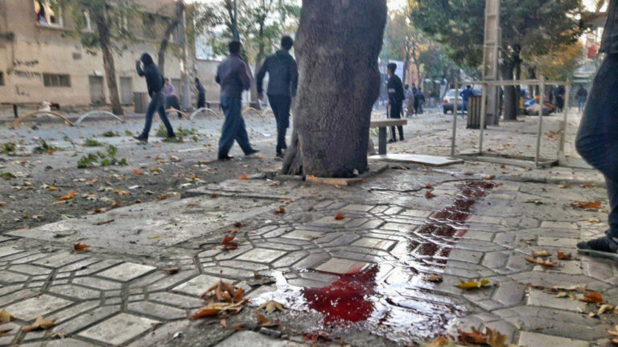

**خون بر سنگفرش خیابان ‌های مریوان**

**روزنامه نزدیک به سپاه اعلام کرد، تعداد کشته ‌های اعتراضات اخیر ایران بیش از به گفته خود «اغتشاشات» دی ۹۶ و «فتنه» ۱۳۸۸ است**

**روزنامه جوان، منتسب به سپاه پاسداران، با بیان این که شمار کشته ‌شدگان اعتراضات اخیر در ایران بیش از قربانیان ناآرامی ‌های دی‌ ماه ۹۶ و اعتراضات سال ۸۸ بوده، خواستار آن شد که حاکمیت در این مورد به مردم توضیح دهد.**

**عبدالله گنجی، مدیر مسئول «جوان»، روز شنبه ۲۳ آذر - ۱۴ دسامبر، در سرمقاله این روزنامه زیر عنوان «چرایی کشته‌ های اخیر را به مردم بگویید»، با اشاره به «ده ‌ها رقم متفاوت از تعداد کشته ‌ها از سوی جریانات معاند، رسانه ‌ها و شخصیت ‌های غربی»، از جمله نوشت: «آن چه محتمل است این که کشته‌ های اغتشاشات اخیر بیش تر از اغتشاشات دی ۹۶ و فتنه ۱۳۸۸ است و هر روز که می‌ گذرد، ابعاد پیچیده‌ ای از چرایی آن به ‌دست می‌ آید.»**

**سردبیر روزنامه جوان، ضمن درخواست از «مراکز رسمی حاکمیت» برای توضیح دلایل شمار بالای کشته‌شدگان اعتراضات اخیر به مردم، هشدار داده است که در غیر این صورت: «هیچ بعید نیست نسل‌ های آینده بخوانند که «افرادی از ملت برای اعتراض به قیمت بنزین به خیابان‌ها آمدند و قوه قهریه حاکمیت بدون هیچ دلیل و بدون صبر و تحمل همه را به رگبار بست و نابود کرد.»**

**این روزنامه نزدیک به سپاه پاسداران «سکوت اکنون دستگاه‌ های رسمی حاکمیت» را عاملی برای افزایش به گفته خود «مظلومیت نظام نوپای ما» دانسته و پرسیده است: «اما اگر کشته‌ های اغتشاشات اخیر بیش تر از حوادث قبل است - که ظاهرا این گونه است - علت چیست؟»**

**روزنامه جوان، هم چنین «اکثر معترضان» را «افرادی بی ‌مسئله» معرفی کرده و در عین حال مدعی شده است که «اما در یک شهر دو الی پنج نفر مدیریت صحنه را به دست می ‌گرفتند و مسیر حرکت فیزیکی و مسیر شعار‌ها را عوض می‌ کردند. طراحی و هدایت ‌گری آنان دقیق و حساب‌ شده بوده است.»**

**مدیرمسئول این روزنامه نزدیک به سپاه، در ادامه مدعی شده است که «طراحان» اعتراضات آبان‌ ماه «راهبرد حداکثر کشته ‌سازی» را برگزیده بوده و برای اجرای آن معترضان را به سوی «مقرهای نظامی و انتظامی» هدایت کرده ‌اند.**

**گنجی، بدون اشاره به هویت به گفته او «طراحان» اعتراضات اخیر، نوشته است: «افرادی که درون مقر نظامی حضور دارند و هجوم آورنده را می ‌بینند، ابتدا هشدار زبانی، دوم تیر هوایی و در مرحله سوم احساس خطر نسبت به مقر و جان خود آن ‌ها را به سمت شلیک می‌ برد.»**

**این در حالی است که در برخی ویدئوهای منتشرشده در شبکه‌ های اجتماعی نیروهای امنیتی حکومت اسلامی در خارج از مراکز نظامی و انتظامی در حال شلیک مستقیم به معترضان دیده می ‌شوند.**

**روزنامه جوان، شمار حملات به مراکز نظامی و امنیتی در اعتراضات اخیر در ایران را «۸۰ مورد» عنوان کرده و در ادامه اعتراضات در «چندین شهر از جمله خوزستان» را «جنگ مسلحانه» خوانده و مدعی شده که در این استان «نیرو‌های نظامی و امنیتی با تیر مستقیم مورد هدف قرار گرفته اند و از قضا تلفات نیرو‌های حاکمیت نیز در این اغتشاشات بی‌ سابقه است.»**

**این روزنامه نزدیک به سپاه نیز ادعای «ترور» برخی از معترضان را تکرار کرده و مدعی شده است که «تعداد بیش تری از کشته‌ شدگان» از کسانی هستند که در ازدحام اعتراضات اخیر و از فاصله نزدیک «با سلاح‌ های کوچک ضعیف» هدف قرار گرفته ‌اند.**

**مقام‌ های حکومت اسلامی نه تنها آمار کشته‌ شدگان اعتراضات اخیر را اعلام نمی ‌کنند، بلکه سخنگوی قوه قضاییه حکومت نیز ادعا کرده است: «بسیاری از افرادی که کشته اعلام شدند، زنده هستند.»**

**علی شمخانی، دبیر شورای عالی امنیت ملی حکومت اسلامی ایران نیز پنج شنبه گذشته ادعایی شگفت ‌آور را مطرح کرد و گفت: «بیش از ۸۵ درصد از جان باختگان رخدادهای اخیر در شهرستان‌ های تهران در هیچ یک از تجمع ‌های اعتراضی حضور نداشتند.»**

**شمخانی که مدعی شده بود این افراد در مناطق غربی استان تهران «به صورت مشکوک با سلاح‌ های سرد و گرم غیرسازمانی کشته شده اند»، مسئولیت این امر را متوجه «معاندین» جمهوری اسلامی کرد.**

**عبدالله گنجی نوشت در صورت سکوت مقامات «هیچ بعید نیست نسل‌ های آینده بخوانند که «افرادی از ملت برای اعتراض به قیمت بنزین به خیابان‌ ها آمدند و قوه قهریه حاکمیت بدون هیچ دلیل و بدون صبر و تحمل همه را به رگبار بست و نابود کرد.»**

**این اقرار سردبیر نشریه حکومتی، بخشی از ابعاد فاجعه و کشتار حکومت را به نمایش می گذارد و نشان می دهد اعتراضات آبان از جمله خون ‌بارترین اعتراضات دهه‌ های اخیر ایران و حتی منطقه محسوب می‌ شود.**

**مدیرمسئول روزنامه جوان گفته که احتمالا کشته ‌های اعتراضات آبان‌ ماه از دی ۹۶ و اعتراضات ۱۳۸۸ بیش تر است.**

**طبق آمار ارائه شده از سوی مقامات قضایی ایران، در اعتراض‌ های دی‌ ماه ۱۳۹۶ حداقل ۲۵ نفر کشته و نزدیک به ۵ هزار نفر بازداشت شدند. اما نیروهای اپزیسیون و نهادهای بین المللی حقوق بشری، تعداد کشته ‌شدگان را بیش تر از این تخمین زده‌ اند. اعتراضات دی ۹۶ نیز هم چون اعتراضات آبان ۹۸، علیه گرانی و فقر و بیکاری گسترده جوانان رخ داده بود.**

**عبدالله گنجی، تصریح کرد که مردم می ‌خواهند «علل رشد تلفات انسانی اغتشاشات اخیر که شبیه سال ۱۳۶۰ است» با «صداقت» بیان شود.**

**عبدالله گنجی، اعتراضات در خوزستان را «جنگ مسلحانه» خواند و ادعای مقامات کشور را تکرار کرد که در این درگیری «نیرو‌های نظامی و امنیتی با تیر مستقیم مورد هدف قرار گرفته ‌اند.»**

**او بار دیگر چنین شکلی از درگیری را از سال ۱۳۶۰ تاکنون بی‌ سابقه دانست.**

**این در حالی است که به روایت شاهدان، در شهرهای خوزستان معترضان غیرمسلح هدف شلیک نیروهای امنیتی قرار گرفته ‌اند. در نمونه ماهشهر، به اذعان امیرحسین قاضی ‌زاده هاشمی، عضو هیات رییسه مجلس، در جریان درگیری ‌ها «تعداد زیادی» از معترضان کشته شده‌ اند.**

**مدیرمسئول روزنامه جوان، در ادامه یادداشت خود به گمانه ‌زنی درباره علل افزایش کشته‌ شدگان پرداخت و یکی از عوامل را حرکت معترضان به سمت مراکز نظامی و انتظامی دانست.**

**او نوشت: «در سال ۱۳۸۸ نیز بخشی از تلفات مقابل دو حوزه بسیج که ده ‌ها سلاح در آن بود اتفاق افتاد. در سال ۱۳۹۶ نیز چندین نفر در حمله به کلانتری قهدریجان جان باختند، اما متاسفانه امسال حمله به این مراکز بالای ۸۰ مورد گزارش شده است.»**

**به ادعای گنجی، تلفات نیروهای حاکمیت نیز در این اعتراضات بی‌ سابقه بوده و آن را سندی بر خشن بودن اعتراضات دانست. این در حالی است که در بسیاری از ویدئوهای منتشر شده از این اعتراضات، نیروهای امنیتی در حال شلیک مستقیم به سوی معترضان هستند.**

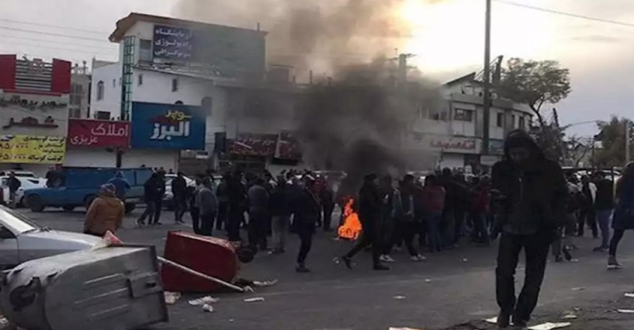

**مدیر مسئول روزنامه جوان، هم چنین مدعی شده است که در جریان اعتراضات آبان‌ماه حمله به آمبولانس ‌ها و مراکز اورژانس «با هدف پیش گیری از درمان مجروحان» و «افزایش تعداد کشته ‌ها» صورت گرفته است. گنجی علت دیگر چنین حملاتی را «وجود عناصر میدان ‌دار و مسئله ‌دار در بین زخمی ‌ها» و تلاش برای نجات آن ها عنوان کرده است.**

**در رد این ادعای گنجی و یا شمخانی رییس شورای امنیت ملی حکومت اسلامی، صدها فیلم و گزارش و روایت شاهدان عینی وجود دارد که سپاه و سایر نیروهای امنیتی، حتی زخمی ها را به زور از بیمارستان ها گرفته اند و به جاهای نامعلومی انتقال داده اند. و یا حتی برخی از پزشکانی که به حاکمیت نزدیک هستند به وظایف خود در جهت درمان زخمی ها عمل نکرده اند و گذاشته اند تا زخمی جان خود را از دست ندهد.**

**برای مثال، برهان منصورنیا یکی از کشته‌ شدگان اعتراضات اخیر ایران است. این دانشجوی دکترای دامپزشکی که روز ۲۵ آبان ‌ماه ۹۸ در کرمانشاه نیروهای یگان ویژه او را از پشت هدف گلوله جنگی قرار می ‌دهند، اما زنده می ‌ماند و به مدت ۳۴ ساعت با مرگ دست‌وپنجه نرم می‌ کند تا عاقبت جانش در وضعیتی عجیب از دست می دهد و پیکر تکه ‌و پاره ‌اش را تحویل خانواده‌ اش می ‌دهند.**

**در گفت‌وگوی رادیو فردا با یکی از نزدیکان برهان منصورنیا، از جمله آمده است:**

**«برهان این اواخر خدمت سربازی را داشت در کرمانشاه می ‌گذراند، در واقع نیروی انتظامی و ۲۴ ساعت سر پست بود و ۲۴ساعت خانه. روز واقعه که همان روز ۲۵ آبان است، ساعت ۸ صبح از سر پست برگشته بود و خانه بود. آن روز تا جایی که من با ایشان در ارتباط بودم و خبر داشتم، تا ساعت سه، چهار استراحت کردند و همان موقع به من خبر دادند که قرار است بروند بیرون و از خانه برادرشان که در محله دولت ‌آباد سکونت داشتند، می ‌روند بیرون، به این بهانه که می ‌خواهند بروند آرایشگاه و به یکی از دوستان ‌شان سر بزنند. ولی چیزی که به من گفتند، حول‌و‌حوش ساعت ۴، از خانه می‌ زنند بیرون به این خاطر که ببینند وضعیت چه طور است و در واقع به جمعیت و مردم بپیوندند.**

**... همان موقع که ایشان می ‌روند بیرون، تقریبا حول و حوش ساعت ۵:۳۰ تا ۶ این اتفاق می ‌افتد و در پیاده ‌رو بلوار اصلی دولت ‌آباد که محله ‌ای است داخل کرمانشاه، داشتند می ‌رفتند و یکهو می بینند که جمعیت زیادی دارند می ‌آیند به سمتش. بعد نگاه می‌ کند می ‌بیند پلیس ‌های نیروی انتظامی و یگان ویژه به صورت گازانبری دارند مردم را هدایت می ‌کنند به یک سمت. می ‌ترسد و در آن جمعیت در واقع گیر می ‌کند و در بازه همان ساعتی که عرض کردم خدمت‌ تان، از سمت پلیس ‌های یگان ویژه که یک طرف جریان بوده ‌اند، تیر می ‌خورد آن ساعت.**

**... همان موقعی که تیر می ‌خورد به او، می ‌افتد. تیر به کمرش اصابت کرده و در واقع روده ایشان را سوراخ می ‌کند و از طرف دیگر بیرون می ‌آید. یک شخصی آن نزدیک بوده، او را به داخل حیاط خودشان می‌ برد و تا به هوش بوده برهان، از او می خواهد شماره ‌ای را بگیرد تا به خانواده ‌اش خبر بدهد. به برادرشان خبر می ‌دهند، برادرشان هم تقریبا چیزی که من خبر دارم یک‌ ربع، نیم ‌ساعت دیگر با آمبولانس می ‌رسند که ایشان را به بیمارستان منتقل کنند.**

**یعنی برهان به‌ هوش بوده و به رغم زخم و آسیب شدیدی که داشته، می توانسته صحبت کند؟**

**بله، دقیقا. ایشان به‌ هوش بوده و بعد از آن اتفاق، حالا برادرشان هم می‌ رسند و می ‌برندشان. آمبولانس متعلق به بیمارستان فارابی بوده و منتقل ‌شان می ‌کنند به بیمارستان فارابی. بیمارستان فارابی از پذیرش ایشان جلوگیری می ‌کند، پذیرش‌ شان نمی ‌کند...**

**یعنی بدن زخمی و خونین بیمار را بیمارستان نمی ‌پذیرد؟**

**بله متاسفانه با بی ‌رحمی تمام، با خونریزی داخلی و با شرایط خیلی بد، نمی‌ پذیردشان و تا آمبولانس بعدی برسد... یعنی تا حول‌و‌حوش ساعت ۸ شب، ایشان که ۵:۳۰ تا ۶ عصر تیر می خورد، نزدیک دو ساعت منتظر پذیرش بوده، با خونریزی خیلی زیاد و وضعیت وخیم، ایشان منتظر بوده یک بیمارستانی پذیرشش کند و جانش را نجات بدهد.**

**زمانی که منتظر پذیرش بوده، کارهای اولیه و اورژانسی روی او انجام شده بوده؟**

**نه، متاسفانه پذیرش‌ شان نمی‌ کردند.**

**بیمارستان چرا اعلام می ‌کند چنین بیماری را در وضعیت بسیار خطرناک نمی پذیریم؟**

**متاسفانه برای این جریان هیچ دلیل منطقی نداشته‌ اند. نمی‌ دانم از سر ترس بوده یا هر چی، خلاصه نمی ‌پذیرندشان.**

**بعد او را به کجا منتقل می‌ کنند؟**

**دو ساعت که می ‌گذرد، یک آمبولانس دیگر از بیمارستان طالقانی می ‌رسد و ایشان را به آن ‌جا منتقل می‌ کنند. باز هم آن بیمارستان در این جریان کوتاهی می ‌کند و نمی ‌خواسته این جریان را بپذیرد که برهان را آن ‌جا منتقل کنند. با اصرار و دعوا و جر‌و‌بحث خانواده و دوستانش بوده که ایشان را هر طور شده می ‌پذیرند.**

**بعد در بیمارستان طالقانی که ایشان را پذیرش می‌ کنند، چه مراحلی طی می ‌شود؟**

**بعد از این‌ که پذیرش ‌شان می‌ کنند، بعد از بیست دقیقه نیم‌ ساعت او را به اتاق عمل منتقل می‌ کنند و عمل ایشان هم بازه (زمانی) زیادی طول می ‌کشد، تا ۲ شب طول می ‌کشد، و بعد از آن‌ که از اتاق عمل بیرون می ‌آید... حالا آن بازه ‌ای که در اتاق عمل بوده، من که از دوستان صمیمی او شنیدم، وضعیت خانواده به شدت وخیم بوده و در آن بازه (زمانی) هشت جنازه را از اتاق عمل می ‌آورند بیرون و این ‌ها هر بار تا می‌ شنوند که این جنازه برهان نبوده و برهان سالم است، می‌ میرند و زنده می ‌شوند. خیلی شرایط بدی داشته‌ اند.**

**ساعت ۲ شب که می‌ آورندش بیرون، به طرز عجیبی به جای این ‌که به آی ‌سی ‌یو و مراقبت‌ های ویژه انتقالش بدهند، می ‌برندش به بخش. و ایشان را به مدت تقریبا ۸ ساعت در راهرو رها کرده بودند تا این که تختی پیدا شود و ایشان را به بخش منتقل کنند.**

**بعد از این، ایشان مدتی را در بخش جراحی بیمارستان تحت مراقبت بودند. این می ‌گذرد تا روز دوشنبه ۲۷ آبان که تقریبا ساعت ۳ عصر می ‌بینند وضعیتش دارد خیلی بد می‌ شود. وضع دارد وخیم می ‌شود و برهان نمی ‌تواند دست و پایش را تکان بدهد و بدنش سرد می ‌شود و خانواده ‌اش به‌ شدت نگران می شوند که چه اتفاقی دارد می ‌افتد.**

**تماس می ‌گیرند یک دکتر عمومی می آید بالای سرش و وضعیت را جوری بیان می‌ کند که این بیمار به مراقبت ویژه نیاز دارد. خونریزی داخلی کرده و در آن بازه‌ های آخر، دکترش می ‌آید بالای سرش و آن موقع می ‌گوید این بیمار باید برود داخل آی ‌سی ‌یو و مراقبت ویژه. آن شب یکی دو ساعت برهان در کما بوده و تقریبا ساعت ۹ شب جانش را از دست می‌ دهد.**

**یعنی چیزی حدود ۳۰ ساعت برهان با این وضعیت دست و پنجه نرم می ‌کرده؟**

**بله، تقریبا ۳۴ ساعت، و اتفاق افتاد.**

**و نهایتا آیا جنازه را به خانواده تحویل دادند؟ ‌با چه فرآیندی؟**

**همان شب که این اتفاق می ‌افتد، برای این‌ که بتوانند جنازه را تحویل بگیرند، باید پزشکی قانونی این دستور را می ‌داده. که تحویل بگیرند و به زادگاه‌ شان در مریوان منتقل کنند. ولی خب، متاسفانه به طرز عجیبی بیمارستان آن شب بی ‌قانونی می‌ کند و از دادن جنازه و جسد خودداری می‌ کند.**

**بعد از آن، با توجه به این ‌که از خانواده و اقوامش از شهرهای مختلف از جمله مریوان، سنندج، دهلران، سقز، کرمانشاه و شهرهای مختلف آمده بودند جلوی در بیمارستان، اعتراضات بزرگی داشته رخ می ‌داده و گویا حالا ترسیده‌ اند از این جریان و روز بعدش، یعنی سه‌ شنبه، جنازه را به ایشان تحویل می‌ دهند که ببرند پزشک قانونی.**

**بعد از آن هم که جنازه به پزشک قانونی منتقل می ‌شود، به طرز بسیار بی ‌رحمانه ‌ای کالبدشکافی انجام می ‌شود و با این که برهان از ناحیه شکم آسیب دیده بوده، کبد و روده ‌اش آسیب دیده بوده، ولی این‌ ها سرش، گوشش، گردنش، حتی دماغش را شکسته بودند. خلاصه یعنی یک بی ‌حرمتی بدی با این جسد کردند. بعد از آن، تقریبا ساعت ۹ شب بوده که جنازه را تحویل ‌شان می‌ دهند و خب قبلش هم خانواده به ‌شدت تحت فشار بوده، تعهد کتبی از ایشان گرفتند که حرفی نزنند و در واقع ساکت بمانند.**

**خیلی کوتاه اگر درباره خود برهان بگویید، درباره روحیه ‌اش، رفتارش، اخلاقش و این‌ که چه جور شخصی بود در طول دوران کوتاه حیاتش؟**

**در این چند سالی که من برهان را می ‌شناختم، در واقع در دانشگاه ارومیه با هم آشنا شدیم، طبق شناختی که من از او داشتم، آدمی بود به ‌شدت دغدغه ‌مند. آدمی بود که دغدغه جامعه داشت، دغدغه انسانیت داشت، دغدغه محیط زیست داشت. آدمی بود اهل مطالعه.**

**فارغ ‌التحصیل دکترای دامپزشکی بود و همیشه می ‌گفت من که درسم را تمام کنم، می ‌روم مریوان یک کلینیک می‌ زنم. این کار را می ‌خواست برای امرار معاشش انجام بدهد و می‌ خواست در کنارش کنکور رشته علوم انسانی بدهد و به چیزی که علاقه داشت و دغدغه‌ اش بود بپردازد؛ یعنی روان ‌شناسی بخواند یا جامعه‌ شناسی.**

**این نمونه و ده ها نمونه دیگر هم نشان می دهند که نظام پزشکی در حاکمیت جمهوری اسلامی تا چه اندازه تنزل کرده و علاوه بر بازاری شدن این نظام، همان سیاست غیرانسانی حکومت، متاسفانه بر بخشی از کارکنان این نظام نیز شدیدا تاثیر گذاشته است.**

**یا امیرحسین کبیری، یکی از چند صد کشته اعتراضات آبان ۹۸ است. مغازه‌ دار جوانی در کرج که روز ۲۵ آبان ماه و در پی خواهش تلفنی خواهرش راهی مدرسه پسر خواهرش می ‌شود تا او را به خانه ببرد، اما گلوله ‌ای به گردنش اصابت می ‌کند و کشته می ‌شود.**

**تصاویری از لحظاتی پس از تیر خوردن امیرحسین کبیری منتشر شده که نشان می ‌دهد امیرحسین کبیری هنگام تیر خوردن هر دو دستش در جیبش بوده و در جیبش باقی مانده است.**

**خواهر امیرحسین، گفته است بیمارستان ‌ها را گشتیم و آخرسر، حدود (ساعت) یک ‌و‌ خرده ‌ای بود که در بیمارستان البرز پیدایش کردیم که با یک تیر در گردنش کشته شده بود.**

**از من نه، از پدرم تعهد گرفته بودند که مراسم نگیرید، اعلامیه نزنید، نگویید تیر خورده و بگویید تصادف بوده؛ به این شرط‌ ها جنازه را دادند، ولی پولی نگرفتند.**

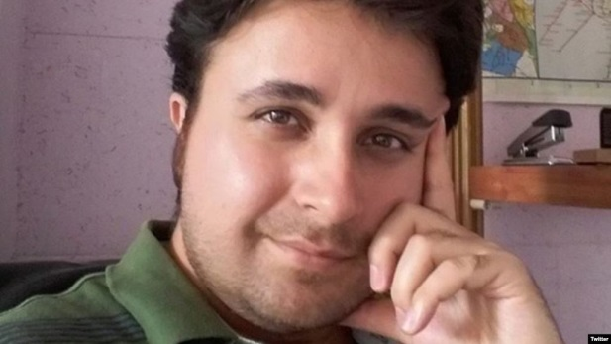

**او می افزاید: آن قدر تنفر دارم از نیروی انتظامی، از پلیس، از سرباز؛ الان حس و حال من این است. خیلی ‌ها را کشتند. یکی اشتباه تیر زد، دو تا تیر اشتباه زد، سه تا خلاف کنند، این همه آدم همین ‌طور الکی کشته شدند، متاسفانه کاری هم نمی ‌شود کرد.**

**طی روزهای گذشته، در راستای اعمال فشارهای امنیتی بر خانواده های افراد کشته شده در جریان تجمعات اعتراضی آبان ماه ۱۳۹۸، پدر «مهدی نیکویی علی آبادیم، که از جمله کشته شدگان این تجمعات اعتراضی در معالی آباد شیراز، پس از احضار به کلانتری این شهر تحت بازجویی قرار گرفت.**

**به گزارش سایت خبرگر، روز پنج شنبه ۲۱ آذر ماه ۱۳۹۸، پدر مهدی نیکویی علی آبادی، از جان باختگان تجمعات اعتراضی آبان ماه ۱۳۹۸، که در اعتراض به افزایش قیمت بنزین و گسترش تورم و گرانی در سطح شهرهای کشور برگزار شده بود پس از احضار به کلانتری معالی آباد شیراز تحت بازجویی قرار گرفت.**

**خانواده مهدی نیکویی در زمان دریافت پیکر فرزندشان از سوی اطلاعات سپاه مورد تهدید از بابت عدم مصاحبه با رسانه های قرار گرفتند.**

**مهدی نیکویی، ۲۰ ساله، دانشجوی رشته حقوق دانشگاه آزاد شیراز، مقابل کلانتری معالی ‌آباد شیراز با گلوله نیروی انتظامی جان باخت. مهدی نیکویی در شیراز روز جمعه ۱ آذرماه پس از تحویل به خانواده در قبرستان روستای زادگاهش در شهرستان مرودشت به خاکس پرده شده بود.**

**در روزهای گذشته گزارش‌ هایی در شبکه ‌های اجتماعی منتشر شد که روایت از کشف جنازه افراد در کردستان، اهواز و... داشت. بر اساس این گزارش ها، جسد جوانی به نام ارشاد رحمانیان در سد گاران مریوان در استان کردستان کشف شده است. برخی منابع کردی از کشف پنج جسد در سد وحدت سنندج خبر داده ‌اند.**

**[[](https://www.radiofarda.com/a/iran_protests_killed_ershad_rahmani_aban/30328894.html)](https://www.radiofarda.com/a/iran_protests_killed_ershad_rahmani_aban/30328894.html" \o "دایی ارشاد رحمانی: جمجمه‌اش شکافته و استخوان‌هایش شکسته است)**

**یکی از نزدیکان ارشاد رحمانیان، به رادیو فردا گفت که وقتی جسد او را یافته‌‌ اند: «جمجمه ‌اش شکافته و استخوان‌ هایش شکسته» شده بود. او گفته جسد در اختیار نهادهای حکومتی است و «هنوز مادر و پدر ارشاد جسد او را ندیده‌ اند.»**

**علاوه بر این، یک ویدئوی منتشرشده از اهواز نیز حکایت از کشف یک جسد در رودخانه کارون این شهر دارد. مرگ‌ های مشکوک در اهواز در دانشگاه‌ ها هم جنجال‌ ساز شده است.**

**در طول دو هفته گذشته دو دانشجو در دانشگاه چمران و دو دانشجو در دانشگاه علوم پزشکی اهواز جان باخته ‌اند. تاکنون علت مرگ یک دانشجو خودکشی اعلام شده و علت مرگ سه نفر دیگر معلوم نیست.**

**طی روزهای اخیر، جسد ۵ جوان ۲۰ تا ۳۵ سالە در سد وحدت سنندج پیدا شده است. برپایه گزارشات، این جوانان به نام های «هیوا رحیمی، مسعود امینی،  رضا صادقی، سوران محمدی و علی جواهری»، جزو معترضان و انقلابیونی بودند که از روز ۲۵ آبان ماه  با آغاز اعتراضات در سنندج ناپدید شدە بودند. خانواده های این جان باختگان در یک ماه اخیر، با مراجعه به نهادهای امنیتی در سنندج پیگیر وضعیت آنان بودند اما جواب مشخصی به آن ها داده نشده بود.  به گفته شاهدان عینی،  به پای این افراد وزنه های چند کیلویی بسته شده بود و به سد انداخته شده اند.**

**اما سخنگوی قوه قضاییه در واکنش به پرسشی درباره پیدا شدن جنازه برخی معترضان حوادث آبان ۹۸ در رودخانه ‌ها، گفته است: «مرگ‌ های مشکوک را بررسی می‌ کنیم» ولی «قصه کشته‌ سازی و آمارسازی» موضوع دیگری است.**

**به گزارش خبرگزاری ایسنا، غلامحسین اسماعیلی، روز سه شنبه ۲۶ آذر در جریان نشست خبری هفتگی ‌اش به این پرسش یک خبرنگار پاسخ می ‌داد که «تعدادی از افرادی که کشته شدند و اسم‌ شان جزو مفقودان حوادث آبان ماه بود، در مسیل ‌ها و رودخانه ‌ها پیدا شدند و آثار شکنجه روی بدن شان بوده ‌است آیا قوه قضاییه به این پرونده ورود کرده است یا خیر؟»**

**غلامحسین اسماعیلی، در پاسخ گفت: «اولا قوه قضاییه درباره هر فوت مشکوکی ورود می ‌کند. هر کجا جنازه ‌ای کشف شود ولو این که یک فردی در اثر سکته فوت کند و بمیرد، ما ورود می ‌کنیم؛ بنابراین تمام مرگ‌ های مشکوک را بررسی می‌ کنیم و هیچ امری هم مخفی نمی‌ ماند اما این که در قصه کشته ‌سازی و آمارسازی و رقم ‌سازی ورود کند؛ بحث دیگری است.»**

**او، ادعا کرد که «انتساب این قبیل موارد بیانگر این است که بدخواهان نظام بنا دارند برای این نظام و مردم مدام چالش درست کنند.»**

**سخنگوی ماشین کشتار حکومت اسلامی، هم چنین در پاسخ به پرسشی درباره آمار کشته‌ شدگان اعتراض‌ های آبان ۹۸ که توسط سازمان عفو بین ‌الملل اعلام شده، گفت این سازمان‌ ها «مدعیان دروغین عفو بین‌ الملل یا حقوق بشر» هستند و «ما آن را سناریوی تبلیغاتی می ‌دانیم.»**

**سازمان عفو بین ‌الملل در تازه ‌ترین گزارش خود تعداد کشته ‌شدگان حوادث آبان ۹۸ را حداقل ۳۰۴ نفر اعلام کرده است.**

**در نشست قبلی سخنگوی قوه قضاییه که روز ۱۲ آذر برگزار شد، او به تداوم بازداشت ۳۰۰ نفر در تهران اشاره کرده بود و به آمار سایر شهرها اشاره نکرده است. پیش از این استاندار تهران به بازداشت ۲۰۲۱ نفر در استان تهران اشاره کرده بود.**

**برخلاف ادعاهای رسانه های حکومتی و یا شمخانی دبیر شورای امنیت حکومت اسلامی، بیش ترین نوع سلاح ‌هایی که در دست ماموران به چشم می خورد، سلاح‌ های خودکار و نیمه ‌خودکار سازمانی است. بسیاری از معترضانی که در سرکوب اعتراضات آبان‌ ماه کشته شدند، هدف گلوله های جنگی قرار گرفته‌ اند. یک نمونه، امیرحسین کبیری است که به ‌گفته خواهرش در گواهی درگذشت او علت مرگ «اصابت گلوله» و «عملکرد وسایل جنگی در خارج از جنگ» عنوان شده است.**

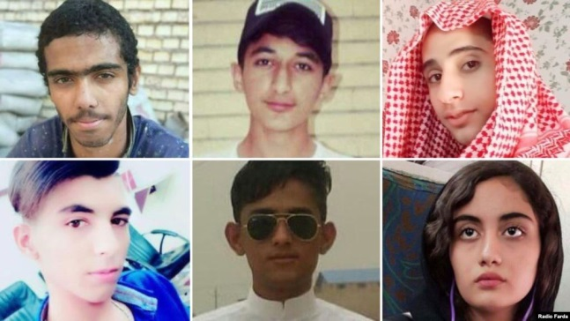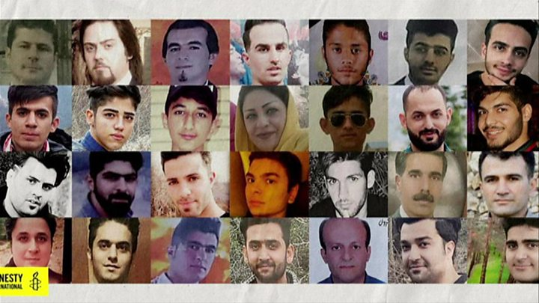

**انواع سلاح‌ های خودکار (مسلسل) از جمله کلاشنیکف (AK47) و ام ‌پی‌۵ که گلوله جنگی شلیک می‌ کند، رایج ‌ترین سلاح‌های سازمانی نیروهای مسلح حکومت اسلامی است. در بسیاری از ویدیوهای مربوط به اعتراضات آبان‌ ماه صدای رگبار گلوله، حاکی از به کارگیری اسلحه خودکار در خیابان است. سلاح‌ های کمری نیمه‌ خودکار هم که نمونه‌ های «زعاف» و «رعد» آن کپی ‌برداری نسخه‌ های اصلی ساخت اروپاست و جزء اسلحه سازمانی نیروهای مسلح حکومت اسلامی به شمار می ‌رود، در دستان نیروهای امنیتی، کاربرد نسبتا مشابهی در مواجهه با اعتراضات دارد.**

**یکی از تفاوت ‌های عمده این دور از سرکوب‌ ها، آوردن سلاح‌ های نیمه ‌سنگین به خیابان هاست. در شماری از ویدیوهایی که از اعتراضات آبان در ماهشهر منتشر شده، تیربارهای کالیبر بالا پشت وانت نصب و در شهر مستقر شده‌ اند و به معترضین شلیک می کنند. شاهدان عینی می ‌گویند در شلیک به نیزار ماهشهر که معترضان به آن پناه برده بودند، از تیربار هم استفاده شد. انواع متداول تیربارها بین ۵۰۰ تا هزار گلوله در دقیقه شلیک می ‌کنند و قدرت تخریب بالایی دارد.**

**هم چنین ویدیوهایی که از اعتراضات اخیر خوزستان منتشر شده، نشان می ‌دهد که ادوات زرهی سنگین و نفربرهای مسلح به توپ یا توپ‌ مسلسل در جاده‌ ها مستقر شده بودند. توپ‌ مسلسل نوع قدرتمندتر تیربار است که از قدرت تخریب و نفوذ بسیار بالاتری برخوردار است و علیه اهداف کلان همانند ادوات زرهی دیگر به کار می‌رود. کالیبر این نوع سلاح‌ ها معمولا بین ۲۰ تا ۴۰ میلیمتر است.**

**گستره اعتراضات آبان ۱۳۹۸ که حتی به گفته برخی مقامات سیاسی و نظامی حکومت، قابل مقایسه با موارد گذشته نیست و ترکیب جمعیتی آن، طیفی از کارگران، گروه‌ های آسیب ‌پذیر و کم ‌درآمد تا شهروندان نیازمند را در بر‌گرفته است. از سوی دیگر، سرعت و شدت سرکوب کم ‌سابقه این اعتراضات به نظر می رسد که فضای اجتماعی را وارد مرحله تازه ‌ای کرده است.**

**در همین رابطه، ناتوانی حاکمیت در پاسخ به مطالبات اصلی معترضان چشم انداز سیاسی و اجتماعی در این کشور را تیره و تار کرده است.**

**طرح افزایش قیمت بنزین، مصوبه شورای هماهنگی سران سه قوه با تایید رسمی آیت ‌الله علی خامنه ‌ای است. خامنه ای، این شورا را پس از بازگشت تحریم‌ های آمریکا و با هدف عبور از شرایط اضطراری تاسیس کرد؛ اما زمانی برای عبور از این وضعیت متصور نیست. آمریکا به تشدید تحریم ‌های ایران ادامه داده است و آیت ‌الله خامنه ‌ای هم تصمیم گرفته است به هر بهایی و لو با کشتار شهروندان حاکمیت خویش را حفظ کند.**

**بلافاصله پس از شروع اعتراضات مردمی، خامنه ای سران و مقامات سیاسی و نظامی و دیپلماتیک و هم چنین صنعت ‌گران و کارآفرینان ایرانی را با هدف تشویق آن ها به ادامه و بالا بردن تولید به «بیت» و محل اقامت خود دعوت کرد و تاکید کرد که تحریم‌ های آمریکا «حالا حالاها وجود دارد» و «برای نجات اقتصاد کشور نباید منتظر پایان تحریم‌ ها بود.»**

**گرانی بنزین، اعتراضات گسترده، دست به اسلحه بردن حکومت در برابر معترضان و شاید ادامه بحران اقتصادی در نتیجه وخیم ‌تر شدن اوضاع، دست کم در کوتاه و میان مدت، تصمیم‌ های جدیدی می ‌طلبد.**

**نشریه حزب ‌الله که آن را دفتر آیت ‌الله خامنه ‌ای منتشر می‌ کند خبر داده که یک روز پس از افزایش قیمت بنزین و شروع اعتراضات او مصوبه شورای عالی امنیت ملی را برای ادامه اجرای طرح تایید کرد:**

**«در جلسه‌ شورا، همه‌ اعضا متفق ‌القول بر این نظر بودند حالا که این طرح کلید خورده، باید اجرا شود، و گرنه عقب ‌نشینی از این موضع، شدیدتر شدن آشوب ‌ها و ناامنی‌ ها را به دنبال خواهد داشت. اما اقناع نمایندگان مجلس در این شرایط، فراتر از توان رییس مجلس بود، برای همین، نظر اعضای شورای عالی امنیت ملی این بود که باید برای حل این موضوع، از رهبر انقلاب کمک گرفته شود.»**

**بر اساس این گزارش ها، خامنه‌ ای از طریق علی لاریجانی رییس مجلس، برای نمایندگان «حکم محرمانه حکومتی» فرستاد که هرگونه طرحی را برای بازگرداندن بنزین به نرخ قبلی کنار بگذارند و دقایقی پس از آن هم به طور علنی از ادامه افزایش قیمت حمایت کرد. نشریه حزب الله می ‌افزاید که «اقناع نمایندگان مجلس در این شرایط، فراتر از توان رییس مجلس بود» و آیت ‌الله خامنه ‌ای برای کنترل وضعیت باید شخصا وارد می ‌شد.**

**در پی دنبال وخامت وضعیت اقتصادی و کاهش شدید منابع دولت برای امور روزانه خود، عواید حاصل از افزایش قیمت بنزین نقشی حیاتی پیدا کرده است. این وضعیت چنان اضطراری بوده که حکومت اسلامی ایران حتی در آستانه انتخابات مجلس که نیازمند سطحی از رضایت عمومی برای شرکت در انتخابات است، مجبور شده تن به اعتراضات پیش بینی شده ناشی از این تصمیم بدهد و بالاتر از آن اعتراضات را به شکلی کم‌ سابقه سرکوب و برای کنترل آن بیش از یک هفته اینترنت را به صورت سراسری قطع کند.**

**وقتی تحریم‌ ها برنداشته نشود و چشم ‌اندازی هم برای بهبود وضعیت معیشتی نباشد یعنی زمینه بروز مجدد اعتراضات جدی ‌تری از قبل و احتمالا فراگیرتر از موارد پیشین وجود خواهد داشت.**

**برای جلوگیری از گسترش اعتراضات، حکومت راه سرکوب را در پیش گرفته و برای آن نیروی آماده در هر محله و منطقه ‌ای را لازم دانسته است. احتمالا همین چشم انداز خامنه ‌ای را به فکر بازگرداندن کمیته های انقلاب به محله ها در قالب نیروهای شبه نظامی بسیج انداخته است.**

**در دیداری که خامنه ای با فرمانده سپاه و فرماندهان بسیج داشته از آن ها خواسته «با استفاده از تجربه کمیته های انقلاب اسلامی در دهه ۶۰ در همه محله های کشور برای دفاع سخت و نیمه سخت و دیگر زمینه ها آماده باشد.» خامنه ای گفته در هر حادثه که در محلات در دهه ۶۰ رخ می داد ماموران کمیته ‌ها «حضور دائمی داشتند.»**

**به نظر می ‌رسد آعتراض ها آبان ماه به حدی خامنه ای و اطرافیانش را وحشت زده کرده است که دستور آرایش جدید بسیج که حضور ملموس در محله هاست و در تشکیل نیروی سرکوب برای «دفاع سخت و نیمه سخت» ضرورت دیده است. نیروهای کمیته در دهه ۶۰، افراد مسلحی بودند که حضور دایمی و نقشی اطلاعاتی و عملیاتی در محله ها داشتند. آن ها هرگونه رفت و آمد مردم محله را به شدت زیرنظر گرفته و هر تحولی به دلیل دسترسی محلی ماموران کمیته، به سرعت برای حکومت قابل مدیریت بود.**

**«کمیته ‌های انقلاب اسلامی» در محله‌ ها، محصول ضرورت ‌های فوری حکومت تازه پای اسلامی در سرکوب اعتراضات و کنترل و شناسایی اقدامات مخالفان بود. اکنون احیای کمیته محله ها در قالب بسیج، خبر از بازگشت به وضعیت اضطراری در محله هاست.**

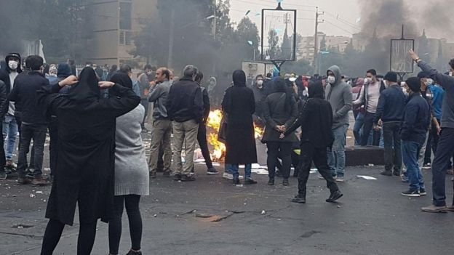

**براساس گزارش وزارت اطلاعات به کمیسیون امنیت ملی مجلس شورای اسلامی، عمده معترضان و افراد بازداشت شده پس از افزایش قیمت بنزین، «از طبقه محروم و کم درآمد» بوده اند.**

**در چنین وضعیتی، خامنه ای تعریفی تازه از مستضعف ارائه داده که تا با آنچه آیت الله خمینی می گفت مغایر است. از دیدگاه او مستضعف به معنی فرد فقیر یا کم درآمد نیست: «مستضعفین را بد معنا می ‌کنند؛ مستضعفین را به افراد فرودست یا حالا اخیرا - یعنی این چند سال اخیر باب شده - اقشار آسیب ‌پذیر (معنا می‌ کنند)، یعنی آسیب ‌پذیران؛ نه، قرآن مستضعف را این نمی ‌داند.»**

**در معنی ‌ای که ه خامنه ‌ای از مستضعفان ارائه کرده آن ها را «وارثان زمین» خوانده و بلافاصله توضیح داده که «این را من عرض بکنم به شما. پیروزی ملت ایران و پیروزی بسیج و پیروزی این جریان عظیم انقلابی در ایران، تضمین ‌شده است.»**

**تغییر تعریف اصطلاح مستضعف از سیو خمینی پس از انقلاب بهمن ۵۷ است یکی از تبعات اعتراضات آبان ۹۸ در ایران است که با اجرای مصوبه شورای هماهنگی سران سه قوه آغاز شد.**

**این واقعیت بر کسی پوشیده نیست که طبقه کم درآمد و فقیر ایران در سال های اخیر افزایش یافته و به اقرار دولت، اینک ۶۰ میلیون نفر نیازمند دریافت کمک های معیشتی برای زندگی هستند.**

**یکی از مقام ‌های دفتر نمایندگی خامنه ای در وزارت جهاد کشاورزی از قول او گفته است «تشکیلات دولتی در این طرح افزایش نیابد و از ظرفیت ‌های مردمی استفاده شود.»**

**برخلاف تغییر معنای گفتمانی مستضعف، از دیگر پیامدهای اعتراضات آبان ۹۸ احیای جهاد سازندگی است.**

**خامنه ای به دبیر شورای عالی امنیت ملی دستور داده که گروه اول «حکم شهید» دارند. شهید مفهمومی پیوند خورده با کسانی که در زمان جنگ با عراق در برابر دشمن خارجی و حفاظت از کشور جان خود را از دست دادند، حالا برای اولین بار در حکومت اسلامی ایران، به شهروندانی اطلاق می شود که در خیابان های این کشور و در زمان اعتراض به وضعیت معیشتی توسط ماموران حکومتی و اتفاقا به فرمان خامنه ای و روحانی «کشته» شده ‌اند.**

**در این میان، یک نماینده مجلس شورای اسلامی ایران، از برخورد شدید با مردم در جریان اعتراضات به افزایش قیمت بنزین انتقاد کرده و گفته است با گلوله و بازداشت جواب معترضان داده شد.**

**پروانه سلحشوری، نماینده تهران در مجلس شورای اسلامی در توییتی به اظهارات محمدعلی جعفری، فرمانده سابق سپاه پاسداران و چند نظامی ارشد دیگر پاسخ داده است.**

**جعفری، گفته بود اعتراضات اخیر، ناشی از «بی ‌توجهی» دولت حسن روحانی به مردم بوده است. جعفری، هم چنین در مصاحبه با خبرگزاری تسنیم خواهان برخورد قوه قضاییه با دولت حسن روحانی به خاطر آن چه «اجرای بد طرح بنزینی» خواند، شده بود.**

**حسن روحانی هم گفته که اجرای طرح افزایش قیمت بنزین به شورای امنیت کشور واگذار شده بود. محمدجواد آذری جهرمی، وزیر ارتباطات و فناوری اطلاعات هم قبلا گفته بود که پس از افزایش قیمت بنزین، اینترنت «به دستور و تشخیص شورای امنیت کشور قطع شد.»**

**سلحشوری در توییت خود از اظهارات سرلشکر حسین سلامی فرمانده فعلی سپاه هم که گفته بود ایران امروز درگیر «یک جنگ بزرگ جهانی» است، انتقاد کرده و نوشته است «قلع و قمع مردم، با جنگ ‌جهانی و کربلای۴ مقایسه شد. به نام دین، دستور ذبح و شکنجه مردم در سیمای غیرملی صادر شد.»**

**این اختلافات ناشی از جناح بندی های درون حاکمیت و ترس آن ها از بروز مجدد اعتراض ها در جامعه است که هر کدام سعی می کنند مسئولیت را به گردن دیگری بیاندازند. این دعوا بین روسای سه قوه، یعنی رئیسی و لاریحانی و روحانی هم در گرفته است. طرح استیضاح وزیر کشور هم در همین رقابت ها نهفته است. اما تحربه چهل سال گذشته، نشان داده است که با این وجود این همه دعوا و رقابت در میان جناح های درون حکومتی، هنگامی که مردم دست به اعتراض می زنند در سرکوب این اعتراضات مردمی، متحدانه ظاهر می شوند.**

**به علاوه هیچ کدام ترفندهای مقامات و نهادهای حکومتی، برای مردم گرسنه نان و آب نمی شود. خبرگزاری تسنیم، وابسته به نهادهای امنیتی حکومتی، به جزئیات یکی از پیوست های لایحه بودجه سال ۹۹ دسترسی پیدا کرده که نشان می ‌دهد خالص مطالبات بانک مرکزی از بخش دولتی در مرداد ماه امسال نسبت به مرداد پارسال با رشدی نزدیک ۹۹۹ درصدی به بیش از ۶۳ هزار میلیارد تومان رسیده است.**

**تسنیم می ‌نویسد میزان نقدینگی کشور نیز در همین ماه به ۲۰۷۶ هزار میلیارد تومان رسیده که نسبت به مرداد پارسال ۲۶ درصد رشد کرده است.**

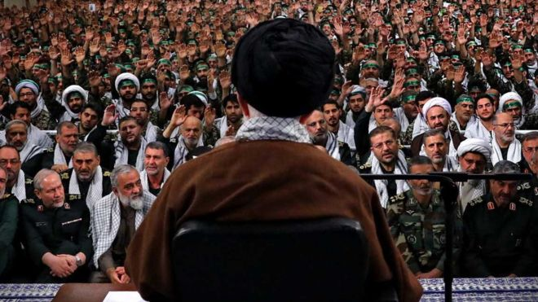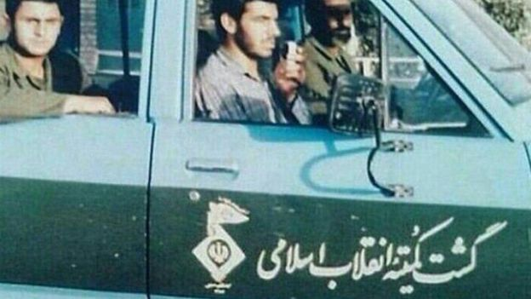

**اوج‌ گیری بدهی بخش دولتی به بانک مرکزی در حالی است که در لایحه بودجه سال آینده صادرات روزانه ۱ میلیون بشکه نفت در نظر گرفته شده است و در صورت عدم تحقق آن، جبران آن از محل ذخایر ارزی و صندوق توسعه ملی در نظر گرفته شده است.**

**این در حالی است که بر اساس آمارهای شرکت اطلاعات انرژی و ردیابی نفتکش ‌ها، کپلر، که در اختیار رادیو فردا قرار گرفته است، صادرات روزانه نفت ایران در ماه گذشته، تنها ۲۱۳ هزار بشکه بوده است.**

**صندوق بین ‌المللی پول پیش ‌بینی کرده است میزان بدهی خالص دولت ایران (به همه بخش ‌ها از جمله بانک مرکزی) در سال جاری میلادی به ۲۷.۵ درصد از کل تولید ناخالص داخلی برسد که این رقم معادل ۱۲۶ میلیارد دلار است.**

**این در حالی است که میزان بدهی خالص دولت اسلامی ایران در فاصله سال ‌های ۲۰۰۰ تا ۲۰۱۵ به‌ طور متوسط حدود ۲.۱ درصد از کل تولید ناخالص داخلی کشور بود.**

**سایت «بهارنیوز»، در مطلبی با عنوان «هشدار درباره قربانیان نظام اجتماعی ایران»، نوشت:**

**«بی‌ تدبیری مسئولان در زمینه اداره صحیح کشور سبب شده در ابعاد مختلف به‌ نظام اجتماعی کشور، آسیب‌ های جدی وارد ‌آید که پدیده فقر و مشکلات حاد معیشتی از خوف‌ناک ‌ترین آن‌ ها محسوب می ‌شوند، گرچه مسئولان چند دهه است سعی دارند که جنگ و تحریم را عامل همه بدبختی ‌های ملت ایران ذکر کنند و با این شعار بر تمامی کمی‌ ها و کاستی‌ ها و بی ‌تدبیری‌ ها و فسادها سرپوش بگذارند، اما واقعیت این است که ملت ایران حداقل در شرایط کنونی که چهل سال از زمان انقلاب گذشته است پذیرای این توجیه نیست.**

**متاسفانه فارغ از بررسی دقیق و ذکر صحیح علل به وجود آمدن این طبقه از قربانیان نظام اجتماعی، همه‌ روزه به این افراد و اقشار برچسب‌ و لقب ‌هایی ناحق زده می ‌شود که در واقع این اتهام‌ ها خود به یکی از علل بروز مشکلات دیگر این گروه‌ ها منجر می‌ شود، زیرا بر اساس برچسبی که می ‌خورند به ‌جز موارد خاص دیگر نمی ‌توانند به چرخه حیات اجتماعی وارد بشوند و شرایط خود را احیا نمایند و در این تسلسل معیوب باقی می ‌مانند، از جمله برچسب‌هایی با عناوین زنان خیابانی، اراذل‌ و اوباش، کارتون خواب متجاهر، معتاد فلانی، اما کسی توجه ندارد که این‌ ها قربانیان نظام معیوب اجتماعی کشور هستند، این‌ ها جوان‌ ها و افراد و خانواده‌ هایی هستند که در این جامعه به دنیا آمده ‌اند و در این کشور حق ‌و حقوقی دارند، بنابراین اگر هر مشکلی دارند بخش قابل ‌توجهی از مشکل آن ‌ها، معطوف به‌ نظام اجتماعی، سیاسی و اقتصادی کشور است که باعث شده این افراد قربانی و نخ ‌نما شوند.**

**این رونامه در ادامه گزارش خود، می افزاید «فقر، نداری و بیکاری خانواده ‌ها و جوانان بزرگ ‌ترین عامل وقوع بسیاری از مسائل و مشکلات اجتماعی در ایران است. روند نامعقول و نامطلوب فعلی و در حال گسترش قربانیان اجتماعی و روند فقر و ایجاد شکاف‌ های عظیم طبقاتی و چندقطبی شدن جامعه را با شعار و جلسه و موعظه نمی ‌توان متوقف و‌ ترمیم کرد، فقط می ‌توان آن ‌ها را نادیده گرفت یا صدا و خواسته آنان را خاموش و از صحنه اجتماع کم رنگ و محو کرد، اما این قربانیان و بسیاری از معضلات اجتماعی خصوصا بروز فقر در لایه‌ های پیدا و هزاران توی پنهان خود که مانند موریانه در حال سست کردن بنیان‌ های اجتماعی هستند و اگر به ‌فوریت و در کوتاه‌مدت برای حداقل توقف این روند‌ترکی نشود، این پدیده روزی با شدت و قدرت بر سر اصحاب و اربابان سیاست و مسئولان خراب خواهد شد.»**

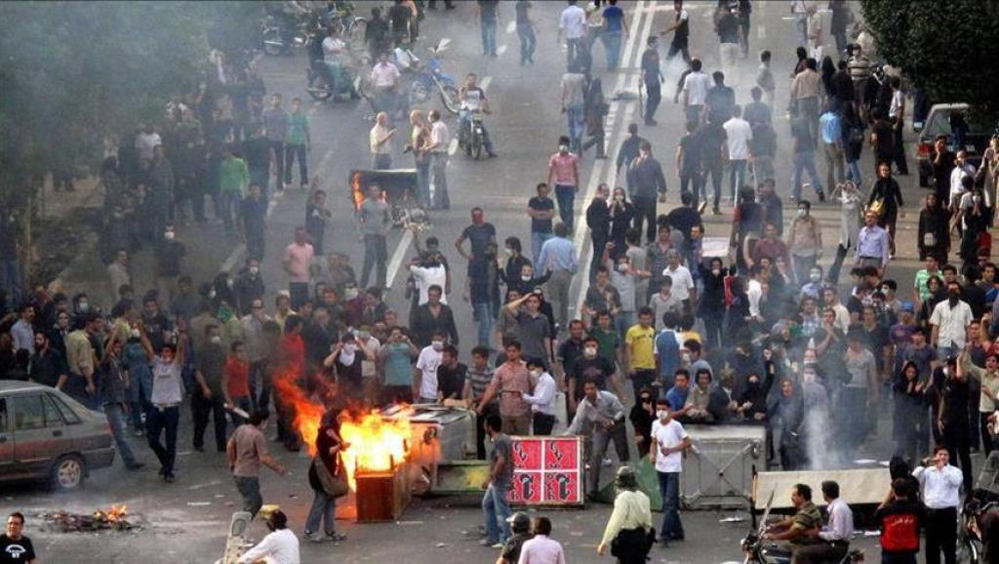

**رییس کمیته امداد می ‌گوید پژوهش این نهاد در سال ۹۶ در ۳۲ شهرستان در خصوص فقر خوراکی و پوشاکی به «اعداد تکان‌ دهنده ‌ای» رسیده است.**

**به گزارش خبرگزاری مهر، مرتضی بختیاری که روز یک‌ شنبه ۲۴ آذر در یک همایش علمی سخنرانی می‌ کرد به جزئیات این پژوهش اشاره نکرده ولی گفته است که «بودجه دولت فقط ۴۶.۷ درصد هزینه ‌های ما را پوشش می ‌دهد.»**

**حسن روحانی، روز ۲۰ آذر در جلسه هیات دولت، ادعا کرده بود هر سال بودجه مبارزه با فقر مطلق را افزایش داده ‌ایم. او هم چنین به نقل از ریيس کمیته امداد گفته بود که «در کشور فقر مطلق وجود ندارد.»**

**این در حالی است که دو سال پیش از آن، در شهریور سال ۹۶، پرویز فتاح، رییس وقت کمیته امداد گفته بود «۱۰ تا ۱۲ میلیون ایرانی در فقر مطلق به سر می ‌برند.» او تاکید کرده بود که «اگر بخواهیم سطح رفاهی افراد را بالا ببریم»، ۱۶ تا ۲۰ میلیون نفر در «دایره فقر مطلق» قرار دارند.**

**مقام ‌های حکومت اسلامی ایران، توضیح نداده ‌اند که چگونه ظرف دو سال مشکل فقر مطلق را برای ۱۰ تا ۲۰ میلیون نفر از ایرانیان «حل کرده ‌اند.»**

**براساس اعلام مقام‌ های کمیته امداد در سال ۹۷، حدود شش درصد جمعیت ۸۰ میلیونی ایران تحت پوشش کمک ‌های این کمیته قرار داشته‌ اند.**

**بازداشت ‌های پراکنده در شهرهای مختلف ایران به اتهام «اغتشاش» و یا عضویت در سازمان ‌های «ضد نظام» ادامه دارد. هم چنین تهدید و فشار علیه فعالان کارگری، زنان، دانشجویان و فعالان سیاسی و مدنی، توسط دستگاه قضایی و اطلاعات سپاه تشدید شده است.**

**روز پنج شنبه ۲۱ آذر - ١٢ دسامبر، خبرگزاری‌ های نزدیک به سپاه پاسداران خبر دادند که در اصفهان، چهار نفر به اتهام «عضویت در یک شبکه مخالف» توسط سازمان اطلاعات سپاه بازداشت شدند.**

**در استان فارس نیز اعلام شد که «۱۰ نفر از معترضان در شهرستان ‌های کازرون و ممسنی توسط ماموران انتظامی و امنیتی بازداشت شدند.» اسامی بازداشت ‌شدگان اعلام نشده است. اتهامات دقیق آنان نیز مشخص نیست. فرمانده نیروی انتظامی استان فارس، فقط اعلام کرد که «عده ای آشوبگر در شهرستان ‌های کازرون و ممسنی اقدام به تخریب اموال عمومی کرده بودند.»**

**احکام دادگاه تجدیدنظر برای متهمان پرونده بازداشت ‌شدگان شرکت هفت‌ تپه و دو تن از بازداشت‌ شدگان اعتراض‌ های روز کارگر صادر شد و همگی زندانی ‌های کارگری به شکل غیابی به پنج سال زندان برای «اجتماع و تبانی» محکوم شده ‌اند.**

**زندانی‌ های کارگری ایران، از جمله کارگران و فعالان کارگری و رسانه ‌ای هرکدام پنج سال حکم زندان در در دادگاه تجدیدنظر دریافت کردند.**

**این احکام در حالی صادر شده که رییس قوه قضاییه، ابراهیم رئیسی، پیش‌ تر در رابطه با صدور احکام  سنگین برای زندانی ‌های کارگری گفته بود که باید در دادگاه تجدیدنظر منصفانه حکم صادر شود. با این حال، تعداد سال‌ های اجرایی احکام زندانی ‌های کارگری چندان تغییر نکرده و از هفت سال و شش سال حکم اجرایی در دادگاه اولیه به پنج سال حکم اجرایی در دادگاه تجدیدنظر رسیده است.**

**سپیده قلیان (دانشجو و حایم کارگران)، در صفحه اینستگرام خود نوشت: «تمام ما به صورت کیلویی به پنج سال حبس قابل اجرا محکوم شدیم.»**

**اسماعیل بخشی، محمد خنیفر، و علی نجفی از کارگران کارخانه نیشکر هفت ‌تپه به پنج سال حبس تعزیری محکوم شدند. امیرحسین محمدی ‌فرد، ساناز الهیاری، عسل محمدی و امیر امیرقلی، از نشریه گام هم همین حکم را دریافت کرده ‌اند. عاطفه رنگریز و مرضیه امیری که روز جهانی کارگر مقابل مجلس دستگیر شده بودند هم به پنج سال زندان محکوم شده ‌اند.**

**روز چهارشنبه ۱۳ آذر ۹۸، ندا ناجی که در روز کارگر به همراه مرضیه امیری و عاطفه رنگریز بازداشت شده بود از سوی دادگاه انقلاب به پنج سال و شش ماه حبس تعزیزی محکوم شد. حکم ندا ناجی اولیه است.**

**دادگاه‌ های تجدیدنظر بدون حضور زندانی‌ های کارگری و وکلای آن ها برگزار شده است. سپیده قلیان می ‌گوید که مسئولان قوه قضاییه به زندانی‌ های کارگری قول برگزاری دادگاه با حضور خودشان و وکلا را داده بودند و حتی صحبت از برگزاری دادگاه علنی بوده است اما نهایت دادگاه را غیابی برگزار کرده‌اند.**

**امیرحسین محمدی‌فرد، سردبیر نشریه گام، که پس از پوشش مسایل کارگران ایران از جمله اعتراض ‌های کارگران هفت ‌تپه و فولاد اهواز دستگیر شد در واکنش به حکم‌ های تجدیدنظر «از طعم شیرین عدالت برای کارگران» نوشت. اشاره محمدی ‌فرد به صحبت های رئیس قوه قضاییه، ابراهیم رئیسی است که در مرداد ماه ۱۳۸۸ گفت: «باید مزه شیرین عدالت بر کام مردم بنشیند.»**

**محمدی ‌فرد در توییتر نوشت:**

**«شعار طعم شیرین عدالت دستگاه قضا برای ما طعم تلخی داشت چون کارگر بودیم، چون صدای مزدبگیران بودیم. کفه‌ ترازوی عدالت برای بی ‌گناهان با بی‌عدالتی تمام سخت سنگین است!»**

**ابراهیم رئیسی، پس از این که احکام اولیه ۱۸ سال زندان برای برخی از زندانی‌ های کارگری از جمله اعضای نشریه گام و سپیده قلیان صادر شد، دستور «بررسی و تجدیدنظر منصفانه» در پرونده فعالان صنفی و کارگری را صادر کرد. این موجب تبلیغات برای رییس قوه قضاییه شد که با شعار عدالت و مبارزه با فساد بر سر کار آمده بود.**

**در بخش مبارزه با فساد اما قوه قضاییه هنوز تکلیف امید اسدبیگی را که از مالکان و مدیرعامل پیشین کارخانه نیشکر هفت ‌تپه و متهم به فساد مالی‌ ست، مشخص نکرده است. اسدبیگی از جانب خود قوه قضاییه، متهم شده که اختلال ارزی کرده و بیش‌ از ۹۸ میلیون‌ دلار از بانک‌ اقتصاد نوین ارز دولتی گرفته اما بابت آن پول پرداخت نکرد است. از پیگیری پرونده اسدبیگی که به واسطه ارتباط‌ ها با سازمان خصوصی ‌سازی مالک کارخانه نیشکر هفت ‌تپه شده است خبری نیست و او هم چنان به قید وثیقه آزاد است.**

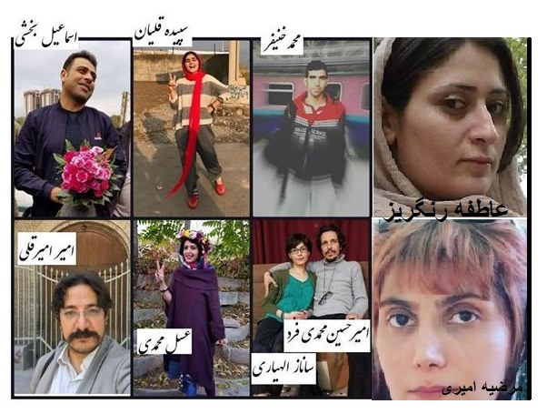

**سندیکای کارگران نیشکر هفت‌ تپه در کانال تلگرام خود، به احکام صادر شده برای زندانی‌ های کارگری اعتراض کرد و برخورد قضایی با زندانیان کارگری را در کنار رفتار قوه قضاییه با امید اسدبیگی قرار داد:**

**«عدم پرداخت دستمزد کارگران، تهدید و اخراج آنان، زد و بند مالی و چپاول تسهیلات را تماما اسدبیگی کارفرمای نیشکر هفت ‌تپه صورت داده است. در عوض قوه قضاییه به جای محاکمه و مجازات او به کارگرانی که در اثر سیاست ‌های اسدبیگی و به بحران کشاندن نیشکر هفت ‌تپه و خانواده‌ هایشان دچار آسیب شده و برای تامین امنیت شغلی دست به اعتصاب زده ‌اند و به حامیان این کارگران که مطالبات آن ها را مطرح کرده‌ اند، احکام سنگین داده است.»**

**بسیاری از نزدیکان زندانی ‌ها و خود زندانی ‌ها که احکام صادر شده از سوی دادگاه تجدیدنظر را منتشر کرده ‌اند نوشته‌ اند که جزئیات حکم به آن ها ابلاغ نشده است. از جمله امیر امیرقلی نوشته است که حکم را دادگاه به او نداده است اما به وکیل سپیده قلیان حکم را ابلاغ کرده ‌اند.**

**سپیده قلیان، نوشته است که او و وکیلش از منشی شعبه ۳۶ دادگاه انقلاب جزئیات احکام را مطالبه کرده ‌اند. با این که نهایت توانسته ‌اند دادنامه کوتاهی به دست بیاورند منشی دادگاه «با توهین و تشر» به سپیده قلیان گفته است که دلیل این که جزئیات اعلام نمی ‌شود این است که «بازی رسانه ‌ای انجام ندهید و فقط میزان قابل اجرای (حکم) را به شما می ‌گوییم.»**

**قلیان در ادامه توضیح داده که در دادنامه کوتاهی که دادگاه انقلاب به او داده در رابطه با حکم صادره نوشته ‌اند که اتهام‌ های «عضویت در گروه ‌های ضد نظام، فعالیت تبلیغاتی و نشر اکاذیب» در مورد سپیده قلیان، امیر امیرقلی، اسماعیل بخشی، امیرحسین محمدی ‌فرد، ساناز الهیاری، عسل محمدی و محمد خنیفر «محرز شده است.»**

**در مورد اسماعیل بخشی، به همه این ها اتهام توهین به رهبری هم اضافه شده و در نهایت به عنوان جرم تایید شده است.**

**قلیان در رابطه با احکام صادرشده در مورد عاطفه رنگریز و مرضیه امیری (از دستگیر شدگان روز کارگر مقابل مجلس شورای اسلامی)، توضیح داده که  آن ها هم هر یک برای «اجتماع و تبانی» پنج سال حکم زندان دریافت کرده ‌اند.**

**مرضیه امیری که روزنامه ‌نگار روزنامه شرق است در روز کارگر برای پوشش اعتراض ‌های کارگری به مقابل مجلس رفته بود که دستگیر شد. او هنوز به حکم پس از برگزاری غیابی دادگاه تجدیدنظرش واکنش نشان نداده اما چند روز پیش حکم اولیه دادگاه علیه خودش با حکم محمدعلی نجفی، شهردار پیشین تهران مقایسه کرد که به تازگی برای قتل همسرش میترا استاد حکم زندان دریافت کرد.**

**امیری در این رابطه نوشت:**

**«حکم نجفی به اتهام قتل، نگه داری و استفاده از اسلحه: هفت و نیم سال، شش سال اجرایی. حکم این بنده حقیر به اتهام فعالیت صنفی و خبری: ده و نیم سال، ۶ سال اجرایی. همین پارگراف را می‌ شود با نام ده‌ ها نفر دیگر از فعالان صنفی، زنان، کارگری و معترض به وضع موجود ادامه داد.»**

**هم سندیکای کارگران نیشکر هفت ‌تپه و هم سپیده قلیان نوشته ‌اند که به احکام صادرشده اعتراض خواهند کرد.**

**سپیده قلیان، مانند گذشته و با جسارت، نوشته است:**

**«من هیچ مشروعیتی برای این احکام قائل نیستم و از ابتدا می ‌دانستم آزادی موقت ما چیزی جز کارناوال نمایشی برای مسولان نبود. در روزهای آینده اعتراض ‌های خود را به هر طریقی مقدور باشد ادامه خواهیم داد.»**

**حکم ‌های اولیه زندانیان کارگری را قاضی «مقیسه» صادر کرده بود. در روز شنبه ۱۶ شهریور، دادگاه انقلاب تهران به ریاست محمدرضا مقیسه، اسماعیل بخشی، نماینده کارگران نیشکر هفت ‌تپه را به ۱۴ سال حبس که ۷ سال آن قابل اجرا بود و ۷۴ ضربه شلاق و محمد خنیفر، کارگر دیگر نیشکر هفت ‌تپه را به ۶ سال حبس که ۵ سال آن قابل اجرا بود محکوم کرد. هم چنین سپیده قلیان، امیر امیرقلی، عسل محمدی، امیرحسین محمدی‌ فرد و ساناز الهیاری که در ارتباط با اعتراضات هفت ‌تپه دستگیر شده بودند را هم به ۱۸ سال زندان محکوم کرد.**

**قاضی محمد مقیسه، هم چنین عاطفه رنگریز را به ۱۱ سال و شش ماه حبس تعزیری و ۷۴ ضربه شلاق و مرضیه امیری را به١٠ سال و شش ماه حبس تعزیری و ١٤٨ ضربه شلاق محکوم کرده بود.**

**هم چنین، علی نجاتی به پنج سال حبس محکوم شده است. فرزانه زیلابی، وکیل کارگران شرکت کشت و صنعت نیشکر هفت ‌تپه، ضمن اشاره به رویکرد قضایی در خصوص برخی از پرونده ‌های کارگران، در گفت ‌و گو با امتداد، اظهار داشت:**

**«متاسفانه، تصور غالب به وجود آمده در اذهان جامعه این نیست که مامورین امنیتی، ضابط و تحت امر قضات هستند و زمان آن رسیده که قوه قضاییه و قضات دادگستری در تصمیم های‌شان، مرزبندی و استقلال لازم را از مراجع امنیتی به مردم ثابت کنند‌.**

**علی نجاتی، کارگر اخراجی و عضو سندیکای کارگران شرکت کشت و صنعت نیشکر هفت تپه در نوزدهم آبان ماه به اتهام اجتماع و تبانی جهت اقدام علیه امنیت ملی از طریق فعالیت تبلیغی علیه نظام در شعبه بیست و هشتم دادگاه‌های انقلاب تهران به ریاست قاضی مقیسه با حضور نماینده دادستان محاکمه و نهایتا به پنج سال حبس محکوم شده است.**

**این موکل من از متهمان پرونده هفت تپه در دوازدهم مردادماه به همراه اسماعیل بخشی، محمد خنیفر و هیئت تحریریه نشریه گام احضار شده بود. با این حال مشخص نیست که چرا محاکمه وی به صورت جداگانه در نوزدهم آبان ماه برگزار شد. این در حالی است که ماهیت اتهام انتسابی مشترک که «اجتماع و تبانی علیه امنیت ملی» بوده، رسیدگی توامان و هم زمان را ایجاب می ‌کرد...»**

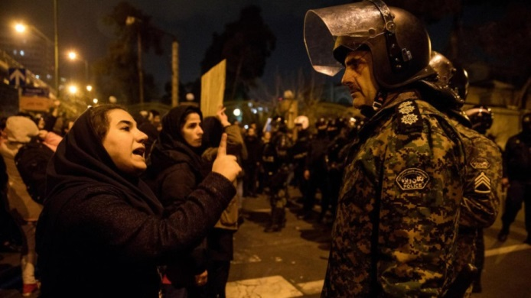

**اکنون و پس از خیزش مردمی آبان ماه، حکومت بسیار وحشت زده شده است و خود را منفورتر و منزوی تر حس می کند. به همین خاطر ای نبار برای سرکوب مردم غیر از نیروهای انتظامی و نظامی، سپاه و بسیج، حتی نیروهای نوپو و ارتش را نیز با تیربار، کاتیوشا، توپ، تانک و هلیکوپتر را برای سرکوب مردم راهی روستاها و شهرها کرد و مانند یک ارتش اشغال گر و وحشی مردم را کشتار کردند. اکنون روزی نیست که جنازه های جوانان مردم در گوشه و کنار شهرها، دریاچه ها و رودخانه ها پیدا نشود. احیانا بخشی از این ها، در اعتراض ها کشته نشده اند و به احتمال زیاد، دستگیر شدگانی هستند که در زیر شکنجه کشته اند و جنازه هایشان را در دشت و کوه و رودخانه ها رها کرده اند. نیروهای آدم کش این حکومت، به مدت پنج روز مردم حق طلبی را به گلوله بستند و کشتند که تنها برای اعتراض به گرانی بنزین، فقر، بیکاری و علیه سرکوب فشار و سرکوب به خیابان ها آمده بودند. مردمی که جز اعتراض و شعار دادن و سنگ و چوب، هیچ وسیله دیگری برای دفاع از خود در مقابل نیروهای تا دندان مسلح و آدم کش حکومتی نداشتند مقاومت کردند و قربانیان زیادی هم دادند. صدها کشته، هزاران زخمی و ده هزار دستگیری، تنها در طول پنج روز و آن هم اعتراض به گرانی بنزین، جنگ تمام عیار حکومت علیه شهروندان بی سلاح بوده است. خامنه ای، روحانی و حتی خانم فرماندار قدس، فرمان این کشتارها را دادند. بعد از این، نه تنها مردم تحمل این چهره های کریه و آدم کش را ندارند، بلکه تحمل حکومت اسلامی آدم کش و دزد و تبه کار را نیز ندارند. این مردم، در آبان ماه و اکنون در روزهای اخیر، حکم قطعی برچیدن شدن بساط این حکومت را صادر کرده اند و خودشان نیز مستقیما پیگر و مجری حکم خویش هستند.**

**جوانان و دانشجویان دانشگاه‌های تهران از شامگاه پنج شنبه ۲۱ دیماه در اعتراض به وقوع این فاجعه و دروغ گویی مقامات در پنهان کردن جنایت هولناک شان، دست به اعتراض و تجمع زدند که سریعا مورد حمایت وسیع جامعه قرار گرفتند. مردم در شهرهای تهران، تبریز، سننج، ساری، اصفهان، رشت، لاهیجان، همدان، شیراز و... به خیزش دانشجویان پیوستند و فریاد اعتراض شان را بلند کردند. جامعه خواستار محاکمه و مجازات آمرین و عاملین اصلی این فاجعه هستند. آمرین و مسببین اصلی جنایت باید به جامعه معرفی شوند تا در دادگاهی با صلاحیت و مورد تایید افکارعمومی محاکمه و مجازات شوند.**

**اکنون یک راه نجات برای جامعه ما باقی نمانده است و آن هم، جنبش متحد و متشکل کارگری، زنان، دانشجویان، روشنفکران و هنرمندان، لشکر بیکاران و حاشیه نشینان است. نیرویی عظیمی و ٩٩ درصدی که اگر متحد و متشکل و هدفمند به میدان بیاید آن وقت است که همه سران و مقامات و هم چنین نیروهای سپاه، بسیج، اطلاعاتی و امنیتی، انتظامی، ضدشورش و غیره به دنبال سوراخ موش خواهند گشت تا به دست مردم خشمگین گرفتار نشوند؛ آن وقت است که تمام مراکز اداری، دولتی، نظامی و امنیتی به تسخیر مردم درخواهند آمد و با تسلیح عمومی، تمام قدرت به دست مردم آزادی خواه، برابری طلب و عدالت جو خواهد افتاد!**

**اعتراض های اخیر، به سادگی نشان دهنده شکست تاکتیک حکومت در سرکوب وحشیانه معترضین در آبان ماه است. هدف حکومت از این سرکوب، مرعوب مردم بود اما حضور خیابانی مجدد دانشجویان و مردم به فاصله یک ماه، به سادگی به همه می گوید که این تاکتیک تاثیری نداشته و مردم از وحشی گری های حکومت ترسی ندارند به خصوص، هنوز آن ها به هیچ کدام از مطالبات خود نرسیده اند.**

**سرانجام پیام معترضین ٢١ و ٢٢ دی ماه، بسیار روشن بود و آن هم نفی کلیت حکومت اسلامی بود که معترضین شعار می دادند: «حکومت اسلامی نابود باید گردد!»؛ این حکمی است که معترضین از دی ماه ٩٦ آغاز کرده اند و اکنون مردم آزاده با فاصله های کم تری و به بهانه های مختلف، به خیابان ها می ریزند و رادیکال تر و اجتماعی تر از گذشته، شعارها و مطالبات خود را سر می دهند.**

**اکنون باید یک شعار دیگر را به شعارهایمان اضافه کنیم: «پیش به سوی اعتصاب عمومی»!**

**دوشنبه بیست و سوم آبان ١٣٩٨ - سیزدهم ژانویه ٢٠٢٠**

**\* فیلم جمهوری اسلامی نابود باید گردد در خیابان های تهران:**

[**https://youtu.be/fQHAQq7f-Go**](https://youtu.be/fQHAQq7f-Go)

**\*تلویزیون فرانس ۲۴ گزارشی درباره قیام ایران با عنوان «قتل عام مخفیانه حکومت اسلامی ایران»:**

[**https://youtu.be/0G71H3OYIpM**](https://youtu.be/0G71H3OYIpM)